Remerciements

Je tiens avant tout à remercier Monsieur Yannopoulos pour avoir accepté de diriger mon mémoire professionnel. Merci pour vos conseils toujours avisés et votre soutien.

Un grand merci à Madame Murawski, pour son accompagnement tout au long de cette année compliquée. Il m’est impossible de ne pas remercier toute l’équipe pédagogique de l’IPEAT pour ces trois années d’enseignement, riches en apprentissage mais surtout en rencontres.

Je remercie également Pedro Pérez Herrero, le directeur du IELAT ainsi que María Dolores Ordóñez et toute l’équipe pour m’avoir accueillie à bras ouverts en stage et accordé toute leur confiance.

Cette année n’aurait pas été la même sans mes collègues du Master IPAL, merci à tous et toutes pour les moments de travail, de partage et de soutien.

A mes parents, pour leur soutien indéfectible et surtout à ma maman pour ses relectures et ses conseils.

A Ben, pour son soutien et ses encouragements.

SOMMAIRE
Remerciements 2
Table des sigles 6
Introduction : éléments de contexte et présentation du projet 7
Partie 1 : Travail domestique en Argentine : état des lieux et enjeux 9
1. Définitions des notions 9
a) Care et travail domestique 9
b) Économie et travail informel 10
2. Comprendre l’importance du travail domestique : quelques chiffres 11
a) Travail domestique : une niche professionnelle historique pour les femmes en Argentine ? 12
b) Migrations et travail domestique 13
c) Informalité et précarité 14
3. Politiques d’État et conditions de travail et de vie des travailleuses domestiques en Argentine 15
a) La convention 189 de l’OIT : reconnaissance des travailleuses domestiques ? 15
b) Les actions du gouvernement argentin 16
c) Précarité et pauvreté 17
4. Buenos Aires : un terrain où s’expriment de nombreuses inégalités 17
Partie 2 : Quelles solutions pour les travailleuses domestiques de la Villa 31 à Buenos Aires ? 19
1. Analyse de la problématique : quels enjeux pour les travailleuses domestiques de la Villa 31 ? 19
a) La situation des Villas Miseria de Buenos Aires : le cas de la Villa 31 19
b) L’exclusion sociale dans la Villa 31 21
c) Une exclusion sociale doublée d’une exploitation professionnelle : le cas des travailleuses domestiques de la Villa 31 22
2. Quelles conséquences sur la vie des travailleuses domestiques et quelles solutions envisageables ? 22
a) Des conditions de travail et de vies dégradées 22
b) Des initiatives pour avancer dans la reconnaissance et l’amélioration du travail domestique 23
3. L’intérêt d’un projet de quartier 25
Partie 3 : Projet d’information, de soutien et d’échange pour les travailleuses domestiques de la Villa 31 26
1. Vue d’ensemble du projet 26
a) Localisation du projet 26
b) Les bénéficiaires du projet 28
c) Les acteurs du projet 28
2. Objectifs généraux et spécifiques du projet 31
a) Objectifs généraux 31
b) Objectifs spécifiques 32
3. S’appuyer sur des initiatives locales et internationales : analyser des projets similaires 33
4. Mise en œuvre et stratégie du projet 37
Action 1 : Campagne d’information et de sensibilisation sur les conditions de travail et de vie des travailleuses domestiques 39
Action 2 : Groupes de parole 42
Action 3 : Cellules de soutien psychologique pour les travailleuses domestiques 44
5. Contraintes et risques du projet 46
6. Préconisations et pérennité 47
7. Chronogramme du projet 48
8. Budget et financements 51
Note explicative pour le budget 53
a) Les dépenses réelles du projet : 53
b) Les recettes du projet : 54
Conclusion 55
Annexes 56
Bibliographie 61

Table des sigles

AMBA : Área Metropolitana de Buenos Aires (Aire Métropolitaine de Buenos Aires ou Grand Buenos Aires)
AQOCI : Association Québécoise des Organismes de Coopération Internationale
CACEH : Centro de Apoyo y Capacitación para Empleadas del Hogar
CEM : Centro de Estudios Metropolitanos
CISO : Centre International de Solidarité Ouvrière
CQFD : Comité Québécois Femmes et Développement
INDEC : Instituto Nacional de Estadísticas y Censos
UPACP : Unión del Personal Auxiliar de Casas Particulares

Introduction : éléments de contexte et présentation du projet
L’Argentine fait partie des pays du Cône Sud du continent américain. En raison de sa superficie il est le deuxième pays le plus grand d’Amérique Latine et l’on y retrouve une diversité de reliefs (montagne, plaines, glaciers…) et d’activités. Il y a un important tissu agricole qui se concentre dans les régions rurales du pays, tandis que les secteurs industriel et économique se situent dans les grandes métropoles (Córdoba ou Rosario par exemple) et en particulier dans la capitale, Buenos Aires.
Buenos Aires est la capitale de l’Argentine mais aussi la ville la plus importante du pays avec plus de 2,8 millions d’habitants d’après le dernier recensement national réalisé par l’INDEC en 2010. La ville de Buenos Aires et ses 24 arrondissements limitrophes constituent l’AMBA (Área Metropolitana de Buenos Aires ou Grand Buenos Aires en français) qui ne compte pas moins de 14,8 millions d’habitants, toujours selon le recensement national de l’INDEC réalisé en 2010. Il s’agit de la plus grande aire urbaine du pays.
A partir du XIXème siècle, les flux migratoires augmentent considérablement, encouragés par des politiques de l’État argentin pour peupler le pays. La ville s’est historiquement construite comme berceau d’une immigration aussi bien interne que provenant des autres pays de la région et surtout d’Europe. D’après les données du gouvernement de Buenos Aires, environ 38% des habitants de la ville sont nés en dehors de celle-ci. Buenos Aires se dessine donc comme une ville éclectique et cosmopolite, à fortes disparités culturelles, artistiques mais aussi sociales.
Dans la capitale, les inégalités sociales sont en augmentation ces dernières années. Tous quartiers confondus, la pauvreté touchait en 2019 un peu plus de 20% de la population totale de la ville d’après le CEM (Centro de Estudios Metropolitanos de Buenos Aires). La pandémie liée au Covid-19 a renforcé les difficultés et inégalités d’une population déjà fragilisée par des politiques locales insuffisantes. La pauvreté a ainsi fortement augmenté jusqu’à toucher environ 27% de la population. Au cours des dernières décennies le schéma socio-économique de la ville déjà fragmenté s’est considérablement polarisé entre le nord et le sud de Buenos Aires. La zone sud de la ville se démarque par une espérance de vie plus faible (elle oscille entre 69,8% et 79,4% contre 74,7% et 85,3% dans la zone nord), une détérioration des conditions de vie et de santé, un contexte de précarité professionnelle grandissante et un accès difficile à l’eau potable et aux soins.
Buenos Aires compte également de nombreux bidonvilles, nommés Villas Miseria en Argentine. Ce sont les plus fragiles économiquement qui vivent ou survivent dans ces quartiers insalubres : les sans-emploi, les travailleurs et travailleuses précaires, les femmes isolées et cheffes de famille, les immigrés, les travailleuses domestiques. La plupart des Villas Miseria se situent dans le sud de la ville, mais l’une des plus emblématiques, la Villa 31, se situe ne plein cœur du centre-ville, dans l’un des quartiers les plus aisés de la capitale.
C’est dans ce panorama général que s’insère notre projet. Au sein de cette capitale polarisée, les femmes sont généralement plus touchées par la pauvreté. C’est un constat qui s’explique par plusieurs éléments : les femmes occupent des emplois moins bien rémunérés que les hommes, qui sont la plupart du temps plus précaires et s’effectuent dans le domaine de l’informalité (sans réglementation officielle, donc pas de droits légaux, ni de protection sociale). Il est également indispensable de relever l’importance du travail domestique non rémunéré effectué en écrasante majorité par les femmes.
C’est cette précarité féminine qui nous a particulièrement intéressée pour construire notre projet. A Buenos Aires, comme dans le monde entier, les femmes occupent souvent des emplois précaires liés au soin, au travail domestique. Dans ce secteur professionnel, et nous le démontrerons par la suite, elles sont très souvent victimes de situations d’exploitation, d’isolement, de précarité et/ou de pauvreté.
Il s’agira donc, dans une première partie, de présenter le contexte concret dans lequel s’insère le projet en reprenant des définitions et concepts clés liés au travail domestique dans le contexte argentin. C’est dans un second temps que nous analyserons la problématique posée en fin de première partie, afin d’envisager les pistes et solutions réalisables pour y répondre. Enfin, dans une troisième partie, nous développerons le projet retenu et sa mise en œuvre concrète.

Travail domestique en Argentine : état des lieux et enjeux

Définitions des notions

Care et travail domestique
Le terme de care (traduit de façon littérale par soin et/ou sollicitude en français) a été théorisé à partir des années 1980, pour mettre en lumière une série d’activités, rémunérées ou non, presque exclusivement réalisées par des femmes. Nous retiendrons la définition élaborée par les chercheuses Joan Tronto et Berenice Fischer :
« Au niveau le plus général, nous suggérons que le care soit considéré comme une activité générique qui comprend tout ce que nous faisons pour maintenir, perpétuer et réparer notre “monde”, en sorte que nous puissions y vivre aussi bien que possible. Ce monde comprend nos corps, nous-mêmes et notre environnement, tous éléments que nous cherchons à relier en un réseau complexe, en soutien à la vie. »
Le travail domestique fait partie intégrante du care, et comprend les activités relatives au soin (des enfants, des personnes âgées et vulnérables), mais également les activités liées à l’entretien de la maison, à la cuisine, au jardinage. La particularité de ces emplois est qu’ils s’exercent au domicile privé des employeurs. Ce secteur, qu’il soit rémunéré ou non, est l’une des principales niches professionnelles pour les femmes dans le monde.
Selon l’OIT, en 2018, 1 femme sur 25 est employée domestique dans le monde. Les femmes représentent 80% des travailleurs-ses domestiques au niveau mondial.
Si le travail domestique est si peu considéré et invisibilisé, c’est parce que ces emplois ont toujours été attribués aux femmes en raison des rôles genrés de pourvoyeuses de soins, qui leur ont été historiquement et culturellement assignés. Le travail domestique est donc perçu comme une extension des « qualités » biologiques féminines et, comme le souligne Françoise Vergès en 2019, c’est un travail secondaire et mal considéré par rapport à celui des hommes : « Dans la théorie économique libérale ou pour l’idéologie patriarcale, c’est un travail qui a toujours été considéré comme mineur, comme n’exigeant aucune compétence. […] C’est un travail méprisé dont on devrait même avoir honte. ».
De plus, l’ère néolibérale qui s’est instaurée depuis les années 1970 a transformé les structures économiques et sociales à l’échelle mondiale en promouvant constamment une économie mondialisée au sein de laquelle le travail est avant tout synonyme de production. Dans cette logique, jusqu’à la fin du XXème siècle, le travail domestique n’a pas été considéré comme une activité de production mais bien comme une activité secondaire, appartenant au domaine de la reproduction sociale et donc majoritairement assigné aux femmes. Bien qu’il soit considéré comme une force de travail secondaire par le système néolibéral, il n’empêche que ce dernier n’a pas hésité à exploiter toute la force de travail dont disposent les travailleurs domestiques, et en particulier les travailleuses. Cela a en effet permis aux États d’éviter de s’engager dans des politiques publiques concernant l’accompagnement et la prise en charge notamment des enfants, des personnes âgées ou en situation de handicap. Au fil des années, on a assisté à un processus de marchandisation et de sous-traitance de la reproduction sociale.
Comme conséquence de tous ces facteurs, le travail domestique peine encore aujourd’hui à être reconnu comme une activité professionnelle à part entière, qui doit être rémunérée, et s’inscrit donc en grande partie dans l’économie informelle, sans réglementation officielle.

Économie et travail informel
Le Bureau International du Travail (BIT) a défini le secteur informel dans un rapport de la 15ème Conférence Internationale des Statisticiens du Travail datant de 1993, de la façon suivante :
« L’ensemble des petites activités indépendantes, avec ou sans travailleurs rémunérés, exercées typiquement avec un faible niveau d’organisation et de technologie, ayant pour objectif principal de créer des emplois et des revenus à ceux qui y participent ; dans la mesure où ces activités sont menées sans approbation officielle des autorités et échappent aux mécanismes administratifs chargés de faire respecter la législation sur les impôts et le salaire minimum et d’autres instruments similaires concernant les questions fiscales et les conditions de travail, elles sont dissimulées. »
Le travail informel se caractérise donc par le fait d’être en dehors de l’économie « organisée », et donc en dehors du système fiscal et de protection sociale. Ne rentrant pas dans les réglementations officielles, le travail informel pose la question de la vulnérabilité, précarité et flexibilité de travailleurs et travailleuses. Les abus de la part des employeurs sont encore plus fréquents dans le secteur informel et les travailleurs ne peuvent souvent pas faire valoir leurs droits.
En Amérique Latine, le travail informel est omniprésent depuis bien longtemps et occupe une grande place dans l’économie des pays de la région. Comme le mentionnent Rosella Nicolini et José Luis Roig Sabaté, le poids de l’informalité est notamment la conséquence de la rapide croissance des grands centres urbains : « La croissance effrénée de la population urbaine ne s'accompagne pas toujours d'une croissance de l’emploi dans le secteur formel. Par conséquent, au fur et à mesure que le déséquilibre se creuse dans les périphéries urbaines, des quartiers caractérisés par un taux élevé d'emplois informels prolifèrent. ». Pour survivre, différentes stratégies se sont développées, parmi lesquelles la vente ambulante, la garde d’enfants ou encore le travail domestique, et ont contribué à la croissance du secteur informel et non réglementé.

Comprendre l’importance du travail domestique : quelques chiffres
Les données sur le travail domestique sont difficiles à recenser, notamment en raison de la grande part d’informalité qui règne dans ce secteur. Dans cette partie, nous nous baserons sur des données et statistiques provenant de l’OIT et du gouvernement argentin.

Travail domestique : une niche professionnelle historique pour les femmes en Argentine ?
À partir de la seconde moitié du XXe siècle, l’État argentin a revendiqué l’application de nombreuses politiques en faveur des femmes. Malgré tout, ces politiques sont discutables, puis qu’il est plus pertinent de parler de politiques maternalistes, c’est-à-dire avantageuses pour les femmes qui s’inscrivaient dans un rapport avec la procréation. Silvia Chejter explique que « l’idéologie qui imprégna une législation favorable aux femmes durant la période 1945-1955 en Argentine ne considérait donc pas tant les femmes dans leur capacité de femmes que comme compagnes de l’« Homme travailleur » et éducatrices de ses enfants. Cette idéologie encourageait leur capacité de reproduction, leurs fonctions de mère et de pourvoyeuse de services domestiques. ». Ces politiques d’État ont conduit à un enfermement progressif des femmes dans les secteurs liés au care et donc au travail domestique.
Le travail domestique est aujourd’hui le deuxième secteur d’activité professionnelle dans lequel s’insèrent les femmes, juste après le commerce. En effet, en 2018, 16,6% des femmes sont travailleuses domestiques. La même année, on estimait qu’environ 1,4 million de personnes travaillaient dans le secteur domestique, dont 99,3% sont des femmes.

Migrations et travail domestique
On ne peut étudier le travail domestique, sans aborder la question des migrations. Effectivement, les flux de mobilité en Amérique Latine ont toujours été importants, constituant un élément fondamental dans la compréhension du sous-continent. En ce qui concerne l’Argentine, l’immigration féminine est depuis plusieurs décennies plus importante que l’immigration masculine. En 2010, en Argentine, sur les 1.471.399 personnes nées à l’étranger (originaires du continent américain), plus de la moitié étaient des femmes (789.814).
En 2018, on estime qu’environ 9,1% des travailleuses domestiques en Argentine sont étrangères et proviennent en majorité des pays limitrophes. Le Paraguay, le Pérou et la Bolivie enregistrent une émigration féminine principalement à destination de l’Argentine. En ce qui concerne le Paraguay et la Bolivie, il s’agit d’une immigration historique, tandis que les flux migratoires péruviens sont plus récents. D’après le dernier recensement argentin, réalisé en 2010, et les chiffres du CELADE, 92,7% de l’immigration féminine paraguayenne dans la région latino-américaine se destinait à l’Argentine. Les péruviennes en Argentine représentent 67,7% de l’immigration péruvienne féminine de la région, tandis que les migrantes boliviennes vers l’Amérique Latine se destinent à 89,7% vers l’Argentine.
Les paraguayennes et péruviennes s’insèrent principalement dans le secteur du travail domestique. Le modèle d’insertion professionnelle des migrantes boliviennes est plus diversifié et le travail domestique est la troisième niche d’emploi.
Il est également important de mentionner l’immigration interne du pays, qui est indissociable du processus d’industrialisation qu’a connu l’Argentine sous l’ère péroniste, instaurée à partir de 1946. L’industrialisation, qui s’est accompagnée d’une forte urbanisation, a vidé les campagnes et entraîné la concentration de la majorité de la population dans les grands centres urbains. Les mouvements migratoires internes ont entraîné une importante polarisation du pays. Effectivement, comme nous pouvons l’observer sur la carte de l’IGN (Instituto Geográfico Nacional) d’après le dernier recensement de 2010, parmi les 23 provinces que compte le pays, 7 enregistrent une densité de population se situant entre 0 et 4 hab./km2 et seulement 4 possèdent la densité de population la plus importante du pays (entre 100,1 et 15.000 hab./km2). Cette polarisation du territoire entraîne de fait de nombreuses inégalités, en particulier salariales, avec notamment des bassins d’emploi situés dans les principaux centres économiques du pays (Buenos Aires, Córdoba, La Plata) où se concentrent une grande partie des activités industrielles et manufacturières.
En 2019, la population urbaine représentait environ 92% de la population totale du pays et se concentrait en grande partie dans la province de Buenos Aires, province pourtant très rurale en dehors de l’AMBA. Cet exode rural s’explique du fait que les grandes villes, très attractives, laissent entrevoir de plus grandes opportunités professionnelles et sociales : accès à un travail, à la santé, à l’éducation et aux transports.
Malgré tout, qu’elles soient internes au pays ou venues d’Amérique Latine, les migrantes s’installent dans des habitats et quartiers souvent précaires et informels, parce qu’elles-mêmes sont dans une situation de vulnérabilité, d’informalité parfois et de précarité. C’est le cas de beaucoup de travailleuses à Buenos Aires, qui vivent dans la Villa 31, l’un des plus anciens et emblématiques bidonvilles de la capitale.
En ce qui concerne l’installation de bidonvilles (souvent appelés Villas miseria), Buenos Aires est un cas à part. En effet, les bidonvilles se situent généralement en périphérie des grandes villes mais dans le cas de la capitale argentine ces installations informelles et précaires se situent en plein centre de Buenos Aires, au milieu de quartiers aisés.

Informalité et précarité
D’après les données de l’OIT, en Amérique Latine, en 2018, près de 140 millions de personnes travaillent dans l’informalité et représentent environ 50% des travailleurs de la région.
L’Argentine n’échappe pas à l’informalité, bien au contraire. En ce qui concerne le travail féminin dans le pays, tous secteurs confondus, 27,4% des travailleuses salariées ne sont pas déclarées. Selon les secteurs, l’économie informelle peut atteindre des pourcentages très importants, c’est le cas pour le travail domestique.
En 2011, seuls 18% des travailleuses domestiques argentines étaient légalement déclarées ; c’est-à-dire qu’elles cotisaient pour la retraite et bénéficiaient d’une protection sociale. A la suite de politiques incitatives et de campagnes gouvernementales, on constate une augmentation relative des travailleuses domestiques déclarées. Selon les dernières données, en 2018, 23,2% de ces travailleuses étaient déclarées.

Politiques d’État et conditions de travail et de vie des travailleuses domestiques en Argentine
Compte-tenu de l’importance du travail domestique dans le monde, et en particulier en Amérique Latine et en Argentine, il convient de s’informer sur les conditions de travail et les politiques qui ont été mises en place pour réglementer ce secteur professionnel.

La convention 189 de l’OIT : reconnaissance des travailleuses domestiques ?
La convention 189, portée par les syndicats internationaux et adoptée par l’OIT en 2011, constitue une étape cruciale pour la reconnaissance des travailleurs domestiques dans le monde. Elle pose les bases de la justice sociale et du travail décent dans un secteur particulièrement flexible et précaire. Les grands axes de cette convention se centrent sur les droits et principes fondamentaux des travailleurs domestiques, reconnaissant l’apport considérable et indispensable de ces derniers à l’économie globale. Elle impose également à tous les pays ratifiant ce texte de prendre une série de mesures conduisant à l’amélioration des conditions de travail et de décence de ce secteur professionnel. En Argentine, la convention 189 est entrée en vigueur en 2014.

Les actions du gouvernement argentin
L’État argentin s’implique peu dans ce secteur, malgré la réalisation de quelques programmes de protection pour ces travailleuses vulnérables, qui se résument bien souvent à de fragiles effets d’annonce. Souvent, il incite à l’indépendance et à l’auto-entrepreneuriat pour ce secteur professionnel.
Dans les années 1990, l’État argentin a mis en place le programme national d’aide à domicile, qui a été renforcé par les gouvernements suivants. Il s’applique au niveau local pour venir en aide aux personnes âgées vulnérables et en situation de pauvreté tout en établissant un programme de formation pour insérer les femmes (généralement les plus pauvres aussi) sur le marché du travail, dans le domaine du care. Cette politique publique a également pour objectif d’orienter les travailleuses domestiques vers le statut d’autoentrepreneur, qui permettrait de les inclure dans l’économie formelle. La formation de coopératives de travailleuses fait aussi partie de ce programme, afin de créer un réseau d’entraide et de solidarité entre les travailleuses domestiques. Malgré cette formation, dans le secteur formel, les travailleuses domestiques sont moins bien rémunérées que des travailleuses domestiques du secteur informel. Les connaissances acquises ne se traduisent donc pas par une augmentation de revenus.
Dans la même lignée, l’État a entrepris depuis 2013, des campagnes afin d’encourager la régularisation et la déclaration des travailleuses domestiques, puisqu’encore 3 travailleuses sur 4 ne sont pas déclarées. Grâce à une mesure permettant aux employeurs d’obtenir des déductions fiscales en échange de déclarer leurs employées domestiques, le pourcentage d’employées déclarées est monté à près de 15%, un chiffre malgré tout loin d’être satisfaisant.
Finalement, ces initiatives gouvernementales perpétuent l’enfermement des travailleuses domestiques dans la pauvreté et la précarité, malgré les objectifs d’intégration et les bonnes intentions. En effet, les formations proposées ont certes des conséquences positives mais qui restent subjectives et ne se traduisent pas par de réelles améliorations des conditions de vie et de travail.

Précarité et pauvreté
Les mesures menées par les gouvernements argentins qui se sont succédé depuis les années 1990, bien qu’encourageantes, n’ont pas été suivies de mesures législatives suffisantes pour conduire à une réelle réglementation et protection des travailleuses domestiques. La majorité de ces travailleuses exercent toujours dans le domaine de l’informalité. Les pratiques déloyales persistent et l’exploitation des travailleuses par leurs employeurs reste très présente, conduisant à des relations de domination au sein desquelles le genre, l’origine ou la classe sociale sont des facteurs clés permettant de justifier et d’encourager les mauvais traitements.
Lorsqu’elles ne sont pas logées chez leur employeur, les travailleuses domestiques ne peuvent généralement pas habiter à proximité de leur travail compte-tenu de leurs moyens. Elles doivent donc se reporter sur les quartiers populaires et défavorisés, dans les Villas Miseria de Buenos Aires,
Les travailleuses domestiques exercent leur emploi dans un espace aux frontières floues qui se situe entre la sphère publique (puisqu’il s’agit d’un travail, le plus souvent rémunéré, qui ne s’effectue pas au domicile de la travailleuse) et la sphère privée (travail à domicile, dans l’intimité des employeurs). Le partage entre sphère publique et sphère privée est un élément fondamental du travail domestique. Ajouté à la grande informalité qui règne dans ce secteur professionnel, le partage entre sphère publique et sphère privée, sont d’autant de facteurs qui encouragent l’isolement des travailleuses. L’isolement dont sont victimes ces femmes permet des situations d’exploitation de la part des employeurs, de dévalorisation et d’absence d’information sur les droits et, notamment, d’impossibilité d’organisation collective.

Buenos Aires : un terrain où s’expriment de nombreuses inégalités
Tous les éléments précédemment développés permettent d’apporter un panorama économique, géographique et surtout social qui entoure les conditions de travail et de vie des travailleuses domestiques de Buenos Aires. La capitale de l’Argentine, et en particulier les Villas miseria dans lesquelles vivent très souvent les travailleuses domestiques, sont un terrain qui permet de mettre en lumière la situation de ces travailleuses. Cette première partie a permis de mettre en lumière l’exploitation, la grande précarité et l’isolement que vivent les travailleuses domestiques. La question qui se pose alors et à laquelle nous essaierons d’apporter une solution tout au long de ce travail est : comment permettre aux travailleuses domestiques de la Villa 31 à Buenos Aires, de rompre leur isolement afin de retrouver la parole et l’estime de soi ?

Quelles solutions pour les travailleuses domestiques de la Villa 31 à Buenos Aires ?

Analyse de la problématique : quels enjeux pour les travailleuses domestiques de la Villa 31 ?
Compte-tenu des éléments de contexte précédemment développés, il est indispensable de s’attarder sur la problématique que nous avons posée et son analyse concrète : comment permettre aux travailleuses domestiques de la Villa 31 à Buenos Aires, de rompre leur isolement afin de retrouver la parole et l’estime de soi ?
Nous allons revenir sur les conditions de vie des travailleuses domestiques vivant dans la Villa 31 à Buenos Aires, qui subissent bien souvent une double peine : mauvaises conditions de vie auxquelles s’ajoutent des conditions de travail précaires et dégradées.

La situation des Villas Miseria de Buenos Aires : le cas de la Villa 31
Comme nous l’avons précédemment mentionné, les bidonvilles de la capitale argentine sont appelés les Villas Miseria. Ces Villas ont été créées dans les années 1930, conséquences de l’arrivée massive d’immigrés européens et internes au pays. Malgré des politiques visant à endiguer (voire éradiquer) ces installations informelles, elles sont aujourd’hui toujours présentes et ne cessent de croître au fil des années.
Il existe un phénomène de fragmentation nord-sud à Buenos Aires. En effet, les quartiers riches se concentrent principalement dans le nord de la capitale, tandis que les quartiers plus modestes, voire pauvres se concentrent généralement au sud. Malgré tout, il est important de signaler quelques exceptions à cette configuration urbaine, comme la Villa 31 (de même que la Villa Fraga dans le quartier Chacarita) qui se situe au cœur de l’un des quartiers les plus riches de Buenos Aires, celui du Retiro. Cette Villa, la plus emblématique et historique, constitue une réelle enclave urbaine de la pauvreté.
Jusqu’à quelques années en arrière, les Villas Miseria de la capitale n’étaient pas représentées ni signalées sur les cartes officielles du gouvernement argentin. La plupart d’entre elles apparaissent désormais sur les cartes officielles, mais pas toutes. En effet, hormis la Villa 31 qui est la plus emblématique des Villas Miseria de la capitale argentine, les villas moins importantes qui sont installées dans le centre-ville, n’apparaissent pas toujours sur les cartes. Comme nous pouvons l’observer sur la carte italienne ci-dessous, sont cartographiées certaines Villas Miseria qui se situent dans le centre de la capitale, et pas seulement au sud de celle-ci.
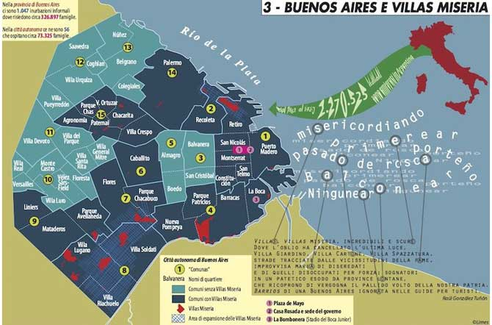
Source : https://canarias-semanal.org/art/24499/buenos-aires-la-capital-de-la-indigencia
Villa 31

Si pendant de nombreuses décennies la Villa 31 a surtout vu l’arrivée massive d’immigrants (internes ou externes au pays), elle a aussi accueilli, et de plus en plus aujourd’hui, une population modeste et économiquement active qui n’a pas d’autre solution que de s’installer dans ce quartier. C’est en réalité un cercle vicieux, car les habitants qui vivent dans la Villa 31 travaillent le plus souvent dans l’économie informelle (travail domestique, bâtiment, vente ambulante…). De ce fait, ils ne disposent pas de bulletins de paye, ni de sécurité sociale et ne peuvent pas donner la documentation nécessaire pour louer et/ou acheter un logement digne et formel. De plus, ils occupent bien souvent des emplois, qui en plus d’être informels, sont mal rémunérés. Ils n’ont donc pas les moyens d’habiter dans des quartiers où les conditions de vie sont plus sécurisées et dignes.
Les Villas Miseria, et en particulier la Villa 31, sont victimes d’un véritable processus d’exclusion sociale, qui est parfois indirectement mené par les autorités de la ville, avec un objectif de réhabilitation de ces quartiers précaires qui passe parfois par le déplacement forcé. Il n’y a aucune reconnaissance officielle et prise en compte réelle de habitants de la Villa 31. A titre d’exemple, les rues de la Villa 31 ne portent pas de nom. De même, depuis la pandémie, les coupures d’eau et d’électricité se sont multipliées et les habitants n’ont parfois pas eu d’eau courante pendant douze jours. Comme les habitations sont informelles, presque tous les habitants de la Villa 31 ne disposent pas de titre de propriété pour leur logement et n’ont donc aucun droit de propriété officiel.

L’exclusion sociale dans la Villa 31
Les habitants des Villas 31 sont donc victimes d’un vrai processus d’exclusion sociale qui est renforcé par les préjugés et discrimination qui entourent ces quartiers précaires. Il s’agit d’un territoire au sein duquel les habitants sont livrés à eux-mêmes, et où la plupart n’ont pas accès aux nécessités basiques telles que l’accès à l’électricité, à l’eau courante ou le raccordement au système d’égouts. Malgré ces conditions de vie difficiles, la Villa 31 est historiquement un quartier de partage et de solidarité. Et pourtant, les problèmes liés à la violence et à la délinquance sont en forte augmentation depuis plusieurs années déjà. L’insécurité grandissante du quartier a fait qu’en cas d’urgence, les secours ne rentrent plus dans la Villa sans une escorte policière pour assurer leur sécurité. La fracture sociale qui existe entre les autorités de la capitale et les habitants de la Villa 31 a entraîné de nombreux conflits et une méfiance grandissante des habitants. Dans ces conditions, il est difficile d’envisager des projets communs et à long termes.
Malgré tout, des projets culturels et d’éducations ont fleuri à l’initiative des associations de la Villa et souvent avec le soutien du gouvernement local, avec pour objectif de lutter contre la délinquance en permettant aux jeunes d’accéder gratuitement à des ateliers de journalisme, de photographie, de langues ou d’informatiques et de participer à des activités artistiques. Ces projets souhaitent également casser les préjugés et l’image de ghetto de la Villa 31.

Une exclusion sociale doublée d’une exploitation professionnelle : le cas des travailleuses domestiques de la Villa 31
Cette exclusion sociale que vivent les habitants de la Villa 31 n’épargne pas les femmes pour qui, bien au contraire, elle renforce la précarité et la vulnérabilité. En effet, bien souvent lorsqu’il y a un contexte de pauvreté, les femmes sont en général plus touchées par la pauvreté, du fait de leur genre et souvent aussi de leurs origines.
Compte-tenu de la réalité que vivent les travailleuses domestiques, il est important de comprendre que dans un contexte de précarité, elles vivent une discrimination et précarité multidimensionnelles. En effet, les travailleuses domestiques de la Villa 31 subissent de plein fouet l’exclusion sociale que nous avons abordée plus haut. A cette situation, il faut ajouter une vulnérabilité plus importante parce que ce sont des femmes, parfois cheffes de famille. Les travailleuses domestiques vivent donc les mêmes problématiques que les habitants des Villas mais en plus, elles vivent des expériences très spécifique à leur emploi. Effectivement, leur activité professionnelle est très précaire et elles sont souvent victimes d’exploitation et de mauvais traitements de la part de leurs employeurs. Comme elles travaillent la plupart du temps dans l’informalité, elles n’ont aucun moyen de se mobiliser pour de meilleures conditions de travail, au risque de perdre leur travail.

Quelles conséquences sur la vie des travailleuses domestiques et quelles solutions envisageables ?

Des conditions de travail et de vies dégradées
La situation des travailleuses domestiques est très préoccupante, et en particulier celle vivant dans la Villa 31, car elles sont victimes d’une exclusion et pauvreté multifactorielle. L’exploitation professionnelle qu’elles subissent, ajoutée à l’exclusion sociale, entraînent un isolement grandissant et un manque de confiance en soi pour pouvoir aborder ces questions ouvertement et les partager, même à ses proches. Du fait de leur informalité, elles manquent également d’information sur leurs droits en tant que travailleuses et les possibilités d’action. Ce sont bien entendu des facteurs qui renforcent le sentiment d’isolement et d’exclusion dans un contexte de grande précarité.
L’invisibilité et l’isolement dont sont victimes les travailleuses domestiques rend leur organisation plus difficile. Il est donc important de faire un état des lieux des projets ou structures qui réalisent une partie de leurs actions à destination de ces travailleuses.

Des initiatives pour avancer dans la reconnaissance et l’amélioration du travail domestique
Nos recherches préalables au projet que nous souhaitons mettre en œuvre nous ont permis de faire un état des lieux des initiatives et projets qui sont en lien avec le travail domestique et qui contribuent, dans une certaine mesure, à l’amélioration des conditions de travail et, par extension, de vie des travailleuses domestiques en Argentine.
Nous nous sommes déjà attardés sur la création de la Convention 189 de l’OIT, pour la reconnaissance des travailleurs domestiques dans le monde. Compte-tenu de l’importance du travail domestique en Argentine, le pays l’a ratifiée et elle est entrée en vigueur en 2014. Il s’agit d’un premier pas institutionnel indéniable pour la défense de ces travailleurs, et en particulier travailleuses domestiques. Malgré tout, l’application de cette convention n’a pas eu de réels effets au niveau local sur la réalité que vivent les travailleuses domestiques, en particulier dans la Villa 31.
En première partie, nous avons également mentionné la mise en œuvre d’une politique incitative par le gouvernement argentin. Cette politique prévoyait une déduction fiscale pour les employeurs de travailleuses domestiques qui feraient le choix de recruter une travailleuse en la déclarant pour qu’elle puisse bénéficier entre autres des droits à la sécurité sociale et à la retraite. Il s’agit d’une politique qui a permis d’augmenter de quelques pourcents la part de travailleuses domestiques formelles au niveau national, mais qui n’a en aucun cas inversé la tendance à recourir à l’informalité. C’est donc une avancée certes concrète mais qui ne s’est pas traduite par un réel changement dans les conditions de travail et de vie, puisqu’elle n’exclut pas et ne condamne pas l’exploitation ou la discrimination dont sont victimes ces travailleuses.
L’Argentine compte plusieurs organisations syndicales, dont quelques-unes sont spécialisées sur les travailleurs du secteur domestique. Nous nous attardons en particulier sur l’Unión del Personal Auxiliar de Casas Particulares (UPACP) qui est le plus présent sur le territoire argentin. Ce syndicat mène des actions, souvent en partenariat avec l’OIT, pour une meilleure réglementation de ce secteur professionnel, mais aussi pour une plus grande sécurité et stabilité. Entre autres activités, il propose des formations à destination des travailleuses domestiques, et depuis 2006 a délivré environ 17.000 certificats de participation sur tout le territoire argentin. Les formations qui sont proposées restent presque exclusivement centrées sur l’acquisition de compétences culinaires (en pâtisserie ou cuisine haut de gamme notamment), de nettoyage, de tenue d’une maison ou encore d’aide à la personne avec de temps à autres des sessions réservées à l’information sur les droits des travailleuses impliquées. En revanche, il faut souligner que le syndicat ne met pas en œuvre dans ces programmes de formation et/ou réunions de sensibilisation sur les conditions de travail et de vie, ou encore sur la vulnérabilité et la précarité dont sont victimes les travailleuses domestiques. C’est une réelle carence, en termes de santé mentale.
De plus, bien souvent les syndicats inspirent une certaine peur et un manque de confiance de la part des travailleuses domestiques. Si elles les sollicitent ou y adhèrent, elles peuvent subir des pressions de leur employeur et même une discrimination à l’emploi.
Si l’on étudie les actions menées au niveau local, ce sont les centres culturels et/ou religieux qui sont actifs auprès de la population des Villas. Beaucoup de ces organismes se concentrent sur l’enfant et l’adolescent pour proposer toutes sortes d’activités permettant aux jeunes de s’évader pour quelques temps des conditions dans lesquelles ils vivent. Ces centres ne sont pas nécessairement axés sur les femmes et en particulier les travailleuses domestiques, ce qui est normal car ils n’ont ni les moyens humains ni les capacités financières pour déployer des activités qui leur soient dédiées. Ils peuvent en revanche permettre de compenser les inquiétudes et la charge des travailleuses domestiques au sein de leur foyer et pour leurs enfants ; ce qui constitue déjà une grande aide pour celles-ci.
Enfin, il est important de mentionner les centres de santé de la Villa 31. L’accès aux soins est très compliqué pour les habitants, car ces centres doivent faire face à des moyens très faible pour répondre à une demande importante. Les nombreuses coupures d’eau et d’électricité forcent parfois les centres à fermer, de même que l’insécurité. Ils ne peuvent donc pas mettre en œuvre d’actions dédiées aux travailleuses domestiques spécifiquement.
Ces projets, initiatives politiques ou actions plus locales permettent de constater que les mauvaises conditions de travail des travailleuses domestiques sont encore ultra présentes en Argentine. Lorsqu’il s’agit d’analyser la problématique, il semble clair que les actions mises en œuvre à l’échelle nationale n’ont que peu d’impact à l’échelle locale sur la réalité que vivent ces travailleuses.

L’intérêt d’un projet de quartier
Le projet que nous proposons de mettre en œuvre doit tenir compte des logiques et difficultés mises en lumière par les actions qui ont déjà été menées. C’est pourquoi nous avons travaillé sur un projet qui serait développé dans un quartier précaire de la capitale.
Comme nous l’avons déjà abordé, une grande méfiance s’est installée chez les habitants de la Villa 31 pour tous les projets et activités qui viennent de l’extérieur de la Villa et qui sont généralement mis en œuvre par le gouvernement. C’est un élément fondamental que nous devrons prendre en compte pour la réalisation de notre projet.
Il sera indispensable de s’appuyer sur les centres culturels, communautaires et religieux que nous devrons convaincre, avant qu’eux-mêmes ne puissent diffuser l’information du projet à destination des travailleuses domestiques que nous préparons.
De la même manière, il ne nous semble pas pertinent, dans un premier temps tout au moins, de solliciter une structure syndicale pour notre projet. Pour inciter les femmes à participer à celui-ci, il faut respecter leur crainte des structures syndicales.

Projet d’information, de soutien et d’échange pour les travailleuses domestiques de la Villa 31

Vue d’ensemble du projet

Pour la réalisation de notre projet, on part dans un premier temps de ce que l’on peut faire pour ces travailleuses, en sachant que l’on ne peut pas apporter de changement direct sur leurs conditions de travail ou sur la législation concernant le travail domestique en Argentine. Il n’est également pas envisageable et réalisable de créer une structure associative d’accueil et de soutien pour les travailleuses domestiques ; il semble plus pertinent de s’appuyer sur les structures existantes et de mettre en place des partenariats et projets communs. Le projet a pour objectif de redonner une parole et une visibilité aux travailleuses domestiques, en rompant leur isolement.
C’est pourquoi nous proposons un projet de campagne d’information et de soutien pour les travailleuses domestiques de la Villa 31 à Buenos Aires. Cette campagne se déclinera en 3 actions :
- L’élaboration et la diffusion d’une campagne d’information et de sensibilisation sur les conditions de travail des travailleuses domestiques de la Villa 31 (affiches, diffusion radio, etc…)
- La mise en place de groupes de parole pour entreprendre une démarche collective et participative pour retrouver une parole et une estime de soi
- Cellules d’écoute et de soutien psychologique individuelles et anonymes
Dans un second temps, ce sera à elles, si elles le souhaitent, de s’organiser collectivement pour faire avancer leurs conditions de travail, en se rapprochant des structures qui auront participé à cette campagne en tant que partenaires.

Localisation du projet
Le projet est mis en œuvre dans la ville de Buenos Aires, en Argentine, et plus précisément dans le quartier du Retiro. Au sein de ce quartier on note un clivage très important entre une partie du quartier, très riche et consacrée aux affaires et une autre partie qui compose la Villa 31, l’un des plus anciens bidonvilles de la capitale. C’est dans cette Villa que sera développé le projet.
Comme mentionné plus haut, la Villa 31 est l’une des plus anciennes et emblématiques Villas Miseria (bidonvilles en français) de Buenos Aires, situé au milieu de quartiers très aisés (Recoleta et Retiro). Il est proche de la gare de trains de banlieue et s’étend le long des voies ferrées, vers la zone portuaire. C’est un bidonville qui a commencé à se construire dans les années 1930, avec l’arrivée de migrants européens et de migrants internes au pays. Peu à peu, des habitations précaires et informelles ont été construites en plein cœur de la ville, la plupart du temps sans électricité, ni eau courante.
On ne peut qu’estimer le nombre d’habitants de ce bidonville, parce que la majeure partie des habitants ne possèdent pas de titres de propriétés et travaillent, pour beaucoup, dans l’informalité. D’après les données du gouvernement argentin, environ 40.000 personnes vivraient dans cette Villa, selon d’autres sources ils seraient encore plus nombreux. La population a fortement augmenté depuis 20 ans. Une grande partie de la population y vit sous le seuil de pauvreté, avec des besoins basiques et élémentaires insatisfaits (voir annexe n°4, p.58). D’après le recensement de 2010, environ la moitié des habitants de la Villa 31 sont argentins (dont 29% originaires de Buenos Aires), l’autre moitié étant étrangère (voir annexe n°5, p.58).
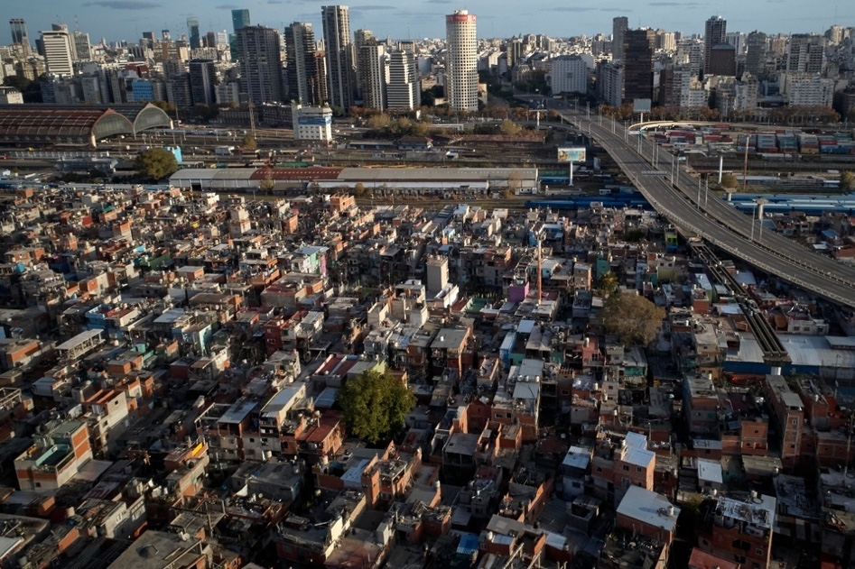
Photo 1 : Villa 31, Buenos Aires. Source: AFP pour Página 12, 06/05/2021.

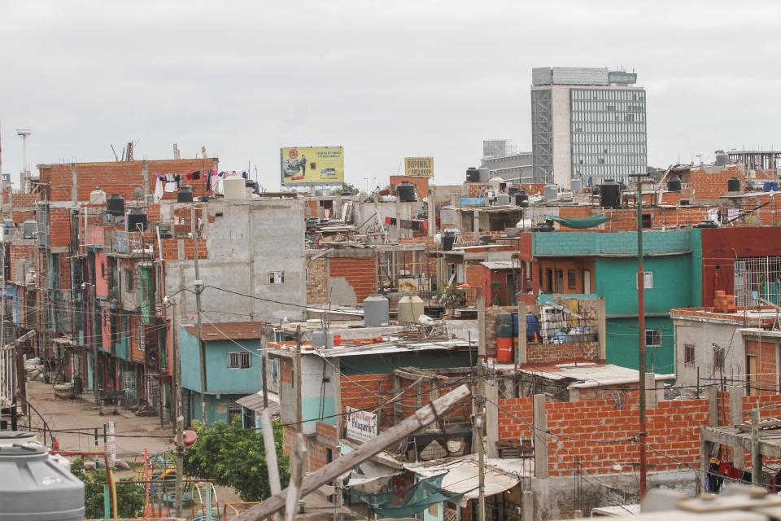
Photo 2 : Villa 31, vue de l’intérieur du bidonville. Source : Bernardino Avila, Página 12, 16/01/2020.

Les bénéficiaires du projet
Le travail domestique est un secteur très fortement féminisé, qui emploie de façon formelle et le plus souvent informelle des femmes issues de classes sociales défavorisées, souvent racisées, parfois cheffes de famille monoparentales, et donc seules pourvoyeuses des revenus du foyer.
Les bénéficiaires du projet seront donc les femmes exerçant l’emploi de travailleuse domestique et vivant dans la Villa 31. Nous pensons également que le projet pourrait avoir un impact positif bien qu’indirect sur l’entourage proche de ces travailleuses.

Les acteurs du projet
Pour ce projet, on considère que les travailleuses domestiques de la Villa 31 pourront être à la fois bénéficiaires et actrices du projet. Il est indispensable qu’elles participent et s’investissent dans le projet au fur et à mesure de son avancement.
Pour pouvoir mettre en œuvre le projet, nous solliciterons plusieurs partenaires, issus de différents milieux : religieux, associatif et public.
- Les acteurs du domaine religieux : pour mener à bien notre projet à Buenos Aires, et compte-tenu de l’importance de la religion, en particulier catholique dans le pay, il nous faut absolument compter sur des acteurs religieux. En effet, les paroisses et églises sont de vrais centres sociaux et culturels, surtout pour les habitants des villas qui y trouvent soutien et solidarité. Les organisations religieuses apportent ainsi foi, solidarité et échanges, aides alimentaires, etc. Nous nous appuierons donc sur trois paroisses, dont deux se situent dans la Villa 31, la dernière se situant dans un autre quartier précaire de Buenos Aires.
La paroisse de Nuestra Señora de Caacupé est active au niveau religieux mais aussi social dans la Villa 31. Elle est très présente sur les réseaux sociaux et propose de nombreuses activités, souvent à destination des femmes et des enfants du quartier En tant que partenaire de notre projet, son rôle sera principalement de contribuer à la diffusion de notre campagne d’information.
La paroisse Cristo Obrero a été fondée par le prêtre Carlos Mugica, politiquement et socialement engagé pour défendre le droit des habitants de Villas Miseria à vivre décemment. Il était membre du mouvement des prêtres du tiers-monde, avec une démarche progressiste, pour défendre pauvres et opprimés. Il a notamment consacré une partie de sa vie aux habitants de la Villa 31. Cette paroisse est un centre religieux et social très important et symbolique pour les habitants de la Villa 31 Ce partenaire est un véritable atout pour le projet, il permettra d’atteindre les habitants du quartier, en relayant notre campagne d’information et en participant à nos réunions et actions.
La capilla Nuestra Señora de los Milagros de Caacupé se situe dans le quartier Rodrigo Bueno. Il s’agit d’une paroisse très active sur le plan social et culturel, qui propose un éventail d’activités. C’est un acteur important du quartier Rodrigo Bueno qui s’engage pour l’amélioration du quartier très précaire Nous pourrons nous inspirer de ses actions et activités proposées et nous la solliciterons comme conseillère pour la mise en œuvre des Actions 2 et 3 de notre projet.

- Acteurs du domaine associatif et culturel : il est indispensable de s’appuyer sur des structures associatives actives et dans lesquelles les habitants de la Villa 31 ont confiance. De même, nous solliciterons des journaux indépendants et une chaîne de radio qui centre une partie de leur production et diffusion sur les Villas Miseria et permettent de donner une voix à leurs habitants. Ce sont des acteurs ancrés dans le paysage des Villas, ils constituent d’importants relais d’information pour les habitants. Trois des acteurs de ce domaine œuvre directement au sein de la Villa 31, tandis qu’une des deux journaux est exclusivement centré sur les Villas Miseria de Buenos Aires et leurs actualités. Le dernier, quant à lui, se concentre sur la diffusion d’information au niveau national et international en ligne.
Le Centro Cultural Comunitario Vamos a Andar, crée en 2009 dans la Villa 31, c’est un centre culturel communautaire qui promeut l’inclusion sociale, culturelle et éducative des enfants, adolescents et adultes qui vivent dans la Villa 31. Elle est également active pour la défense des droits sociaux, pour l’accès au travail et à des conditions d’habitat dignes Nous pourrons la solliciter pour un prêt éventuel de local et de matériel, ainsi que du conseil.
L’association Vecinos Históricos de Villa 31 a été créée par et pour les habitants du quartier. Elle organise des activités culturelles et éducatives pour les habitants de la Villa 31. Tout comme Vamos a Andar, elle participe également au soutien et à la défense des droits des habitants Elle constituera un partenaire essentiel pour la réalisation du projet, grâce à sa proximité et crédibilité auprès des habitants.
La chaîne de radio indépendante FM 88.1 El Milenio Continua de la Villa 31 donne la parole aux habitants du quartier et notamment aux jeunes. Elle participe à la diffusion d’information concernant des activités et projets pour améliorer les conditions d’habitat et de santé dans la Villa 31 et diffuse également l’actualité de la Villa Nous solliciterons cette chaîne de radio pour diffuser l’information autour de notre projet et des actions que nous mettrons en place pour toucher un maximum de personnes.
Le media Mundo Villa travaille depuis 2008 dans les Villas Miseria et les quartiers populaires pour diffuser l’information et contribuer à la formation journalistique des jeunes. Elle offre un espace de parole et d’échange pour rendre visible la réalité que vivent les habitants des Villas Très développé, ce media a un site internet mais également une chaîne de radio. Nous le solliciterons donc pour la diffusion de notre campagne à destination des travailleuses. Elle pourrait aussi constituer un partenaire financier pour notre projet.
Le journal argentin Página 12 très populaire relaie régulièrement des informations concernant sur les Villas Miseria de la capitale Elle pourrait constituer un partenaire intéressant pour diffuser notre campagne d’information et la visibiliser à plus grande échelle.

- Acteurs du domaine public : bien qu’ils ne soient pas les acteurs principaux, certains membres des institutions publiques et officielles de la ville peuvent être des éléments ressources pour la mise en œuvre de notre projet.
Le Gouvernement de la ville de Buenos Aires nous devons informer le gouvernement de la ville de Buenos Aires de notre projet et les solliciter pour qu’ils s’engagent à le soutenir. Cela nous permettra de d’échanger sur la faisabilité du projet et les projets passés qui peuvent se rapprocher de notre objectif, mais également valider le projet au niveau local et municipal, et enfin, si possible d’obtenir des financements.
La Faculté de Psychologie de l’Université de Buenos Aires Nous déposerons des annonces pour bénévolat au sein de la faculté pour solliciter la participation bénévole de quelques psychologues en formation et enseignants ou psychologues afin qu’ils interviennent dans les Actions 2 et 3 axées sur les groupes de parole et les cellules de soutien qui seront proposés aux travailleuses domestiques.
La Faculté de Médecine de l’Université de Buenos Aires En fonction des demande et besoins formulés par les travailleuses domestiques qui bénéficieront du projet, nous pourrons être amenés à solliciter des étudiants ou intervenants en médecine qui accepteraient de participer à certaines actions ponctuelles.

Objectifs généraux et spécifiques du projet
Pour la réalisation de notre projet de campagne d’information et de soutien aux travailleuses domestiques de la Villa 31 à Buenos Aires, nous avons réfléchi à une série d’objectifs, généraux et spécifiques, pour aiguiller et orienter au mieux la mise en œuvre de notre projet.

Objectifs généraux
Les objectifs généraux du projet visent à permettre aux travailleuses domestiques vivant dans la Villa 31 de rompre l’isolement dont elles sont victimes à cause de leur travail, mais également de retrouver l’estime de soi et le droit à la parole, à travers une campagne d’information et de soutien relative à leurs conditions de travail et de vie.
Le projet s’inscrit également dans plusieurs Objectifs de Développement Durable promu par l’ONU :
- Objectif 3 : Permettre à tous de vivre en bonne santé et promouvoir le bien-être de tous à tout âge
A travers la campagne d’information, les groupes de parole collectifs et les cellules de soutien psychologique individuelles.
- Objectif 5 : Parvenir à l’égalité des sexes et autonomiser toutes les femmes et les filles
Grâce aux groupes de parole collectifs et aux cellules de soutien psychologique individuelles.
- Objectif 8 : Promouvoir une croissance économique soutenue, partagée et durable, le plein emploi productif et un travail décent pour tous
A travers l’information et la sensibilisation sur les conditions de travail et de vie de ces travailleuses.

Objectifs spécifiques
Le projet, décliné en trois actions, a plusieurs objectifs spécifiques :
- Faire connaître les conditions de travail et de vie des travailleuses domestiques de la Villa 31 par le biais d’une campagne d’information et de sensibilisation dans les centres associatifs, religieux et culturels du quartier.
- Réduire l’isolement des travailleuses domestiques en mettant en œuvre des groupes de parole collectifs pour leur permettre d’échanger sur leurs expériences et de se soutenir, tout en créant des liens de solidarité et sororité.
- Proposer un projet spécifiquement axé sur les travailleuses domestiques pour les sortir de l’invisibilité.
- Encourager les travailleuses domestiques à échanger et partager leurs expériences professionnelles.
- Créer un pont entre des organismes associatifs, religieux, privé et publics pour unir la cause des travailleuses domestiques.
- Apporter un soutien psychologique, individualisé et anonyme aux travailleuses domestiques pour qu’elles puissent reconquérir peu à peu leur estime de soi.
- Contribuer à la reprise de confiance en soi des travailleuses, à leur revalorisation, à travers le collectif.

S’appuyer sur des initiatives locales et internationales : analyser des projets similaires

Avant de se lancer dans la mise en œuvre du projet, il est indispensable de s’attarder sur des initiatives, au niveau local, national et international desquelles nous pouvons nous inspirer pour notre projet. Nous nous appuyons donc sur quatre projets et associations.

- Les activités de la Capilla Nuestra Señora de los Milagros de Caacupé, Buenos Aires :
Les activités destinées aux femmes mises en œuvre par la Capilla Nuestra Señora de los Milagros de Caacupé dans le quartier Rodrigo Bueno (au sud de la Villa 31, près de la Réserve Naturelle Costanera Sur). Très active sur les réseaux sociaux comme Facebook, cette paroisse propose des activités souvent destinées aux femmes et, dans un second temps, aux enfants. Les femmes du quartier peuvent participer à des moments de commémoration pour la Journée de la Femme, prendre des cours de maquillage et de manucure (à la fin desquels elles reçoivent un diplôme), ou encore recevoir des dons de vêtements pour elles et pour leurs familles. L’énergie de la paroisse permet finalement à de nombreuses femmes de pouvoir se retrouver et partager des moments de bien-être, d’entraide et de solidarité.
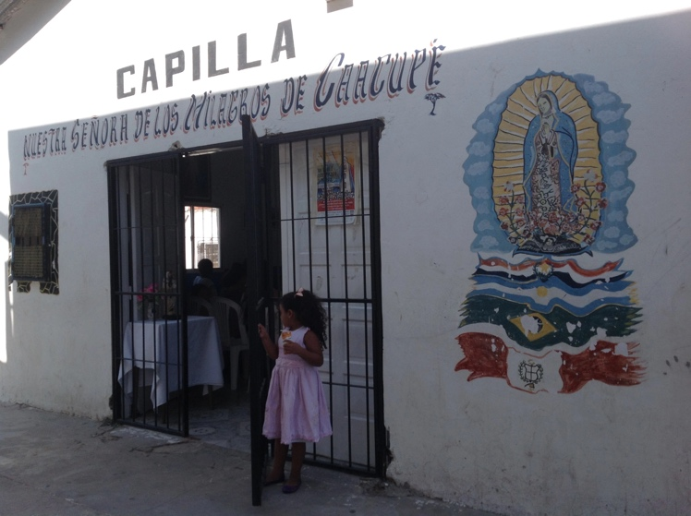
Photo 3 : Capilla Nuestra Señora de los Milagros de Caacupé, Barrio Rodrigo Bueno, Buenos Aires. Source: Facebook

- L’association Las Kellys en Espagne :
A partir de 2014, des femmes de chambres d’hôtels ont commencé à s’organiser sur les réseaux sociaux tels que Facebook ou WhatsApp à travers l’Espagne, pour pouvoir échanger leurs expériences, les situations d’exploitation et d’humiliation qu’elles vivaient quotidiennement. C’est au fil de ces échanges qu’elles se sont rendues compte qu’elles avaient beaucoup de points communs : flexibilité, précarité, sous-traitance, discrimination et exploitation. En 2016, ce groupe de femmes de chambres a donc décidé de créer l’association Las Kellys (contraction de « Las que limpian », celles qui nettoient en français), qui regroupe travailleuses espagnoles et étrangères, pour devenir actrices sur le terrain et défendre leur droit à un travail décent et reconnu dans la société. Elles prônent leur indépendance par rapport aux syndicats traditionnels et ont réussi à obtenir de nombreuses avancées pour leur métier : la reconnaissance de maladies professionnelles et de la pénibilité du travail, la lutte contre la sous-traitance à outrance, des réunions au parlement européen, etc.
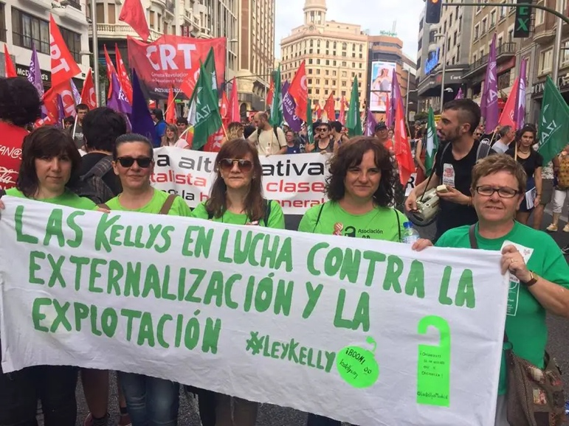
Photo 4 : Manifestation des Kellys à Madrid en 2020. Source : https://aqui.madrid/las-kellys-una-profesion-cada-vez-mas-maltratada/

- Campagne pour la ratification de la Convention 189 de l’OIT au Canada :
Il s’agit d’une campagne mise en œuvre entre mars et juin 2018 par le Centre International de Solidarité Ouvrière (CISO, organisation intersyndicale de solidarité internationale) et le Comité Québécois Femmes et Développement (CQFD, faisant partie de l’AQOCI), avec pour objectif la ratification de la Convention 189 pour les travailleuses et travailleurs domestiques au Canada. La campagne avait mis en place de nombreuses actions pour faire connaître au grand public la situation des travailleuses domestiques au Canada et permettre de faire avancer leurs droits, parmi lesquelles : l’élaboration d’une pétition à destination du gouvernement canadien, la diffusion d’outils d’éducation pour faire connaître les violations de droits (voir annexe n°6, p.59-60), mais également des rencontres de plaidoyer auprès de députés canadiens à travers le pays.
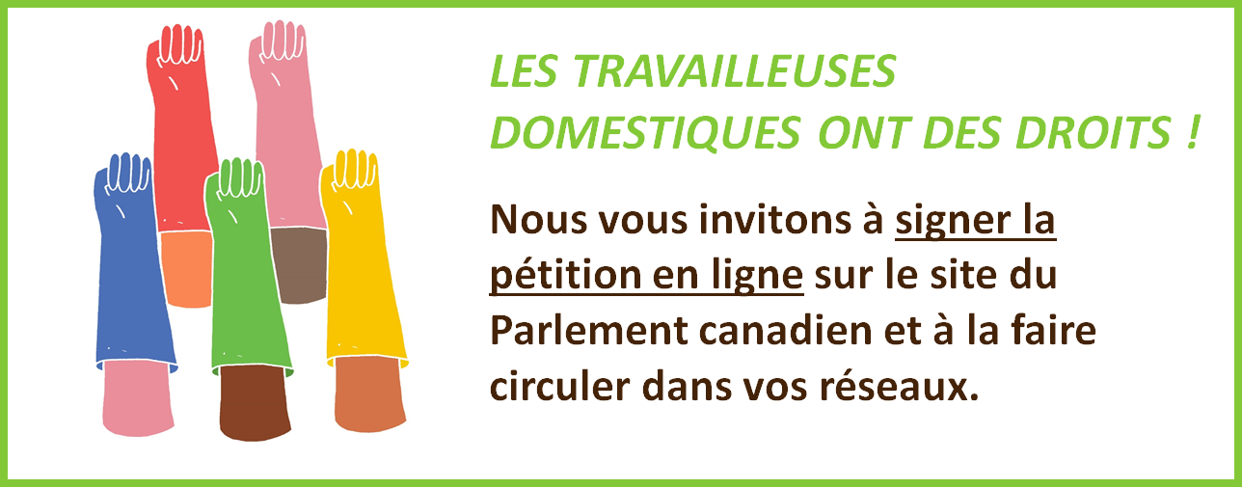

Photo 5 : Affiche pour la campagne pour la ratification de la Convention 189 par le Canada en 2018. Source : https://www.ciso.qc.ca/non-a-lesclavage-moderne-les-travailleuses-domestiques-ont-des-droits/

- Le Centro de Apoyo y Capacitación para Empleadas del Hogar (CACEH) :
Le CACEH est une association mexicaine indépendante et autonome qui a été créée par et pour des travailleuses domestiques en 2000. En construisant un espace de parole et d’échange, l’association a pu développer une série de projets et offrir une série d’ateliers et formations à la fois en ligne et dans différentes régions du Mexique sur des thématiques comme la formation de travailleuse domestiques, les droits de travailleuses, la violence de genre, ou encore l’estime de soi… Le CACEH a notamment participé à des campagnes contre la discrimination des travailleuses domestiques, des forums et congrès internationaux sur les conditions de travail dans l’emploi domestique ou encore collaboré avec la Commission des Droits de l’Homme de Mexico.

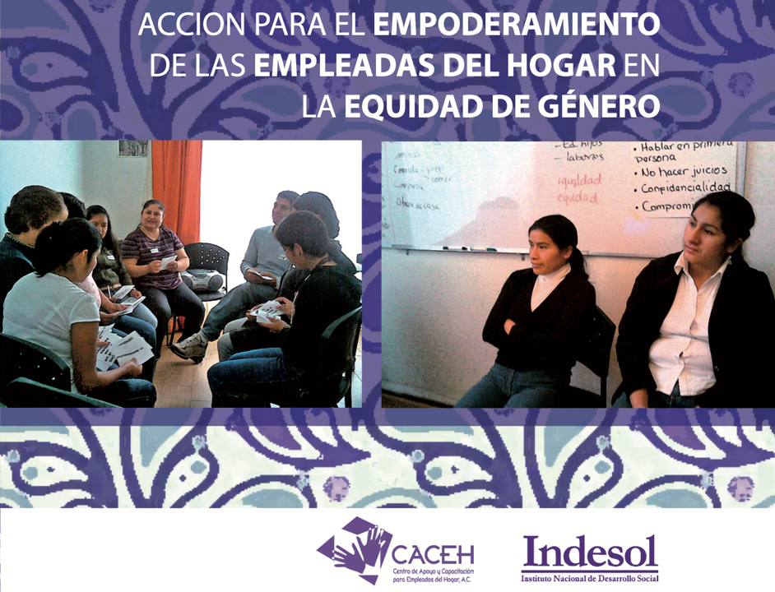
Photo 6 : Affiche pour présenter une activité pour les travailleuses domestiques mise en place par le CACEH. Source : https://caceh.org.mx

Mise en œuvre et stratégie du projet

Le projet que nous souhaitons mettre en œuvre doit permettre aux femmes travailleuses domestiques de la Villa 31 de rompre leur isolement et de les reconduire vers le chemin de la parole et de l’estime de soi.
Il se déroulera sur deux ans, les premiers mois étant consacrés à la mise en place des partenariats entre les différents acteurs et leur organisation, ainsi qu’à la préparation de la campagne d’information et de sensibilisation. Cette campagne sera réalisée en deux vagues d’une durée de trois mois et sera accompagné de quelques réunions publiques pour annoncer les actions 2 et 3 qui se dérouleront par la suite. L’action 2, qui verra la mise en œuvre de groupe de parole, se déroulera à partir des six derniers mois de la première année et tout au long de la deuxième année. Enfin, la dernière action, c’est-à-dire les cellules de soutien psychologique, seront mises en place peu de temps après le début des groupes de parole et dureront jusqu’à la fin de la deuxième année également.
Les actions se dérouleront dans l’ordre chronologique détaillé ci-dessus et les acteurs et partenaires seront différents en fonction de celles-ci.
Pour l’Action 1 : Campagne d’information et de sensibilisation sur les conditions de travail et de vie des travailleuses domestiques :
- L’équipe sera composée d’un coordinateur de projets qui devra établir le contact entre les acteurs et coordonner les actions, d’un chargé de projets, d’un graphiste à qui on fera appel de façon ponctuelle pour la réalisation des supports visuels de la campagne, d’un membre bénévole de l’association Vecinos Históricos de la Villa 31 et du prêtre de la paroisse Cristo Obrero ou de la paroisse Nuestra Señora de Caacupé, d’une ou deux travailleuses domestiques qui interviendraient bénévolement et ponctuellement, et enfin d’un psychologue bénévole pour la préparation des réunions d’information sur les actions 2 et 3. Au total, l’équipe sera donc composée de 7 ou 8 personnes maximum.
- Après les réunions de coordination, nous établirons ensemble le contenu concret de la campagne puis il s’agira de transmettre la commande au graphiste pour la mise en forme. Après les impressions des supports visuels et la réalisation de l’enregistrement pour la radio, nous nous déplacerons chez chacun des partenaires (cf. Partie 3, 1.c), p.28) pour les solliciter pour la diffusion de la campagne.

Pour l’Action 2 : Groupes de parole :
- L’équipe sera composée du coordinateur de projets, du chargé de projets, d’un membre bénévole de l’association Vecinos Históricos de la Villa 31, d’un psychologue en formation bénévole, d’un psychologue et d’un intervenant extérieur en fonction des demandes formulées par les travailleuses domestiques. Au total, l’équipe sera composée de 5 ou 6 personnes en fonction des groupes de parole.
- Après les réunions de coordination et préparation avec les psychologues, les groupes de parole seront mis en place une semaine sur deux, à raison d’un groupe par semaine.

Pour l’Action 3 : Cellule de soutien psychologique :
- L’équipe sera composée du coordinateur de projet, du chargé de projet, d’un membre bénévole de l’association Vecinos Históricos de la Villa 31, d’un psychologue en formation bénévole, d’un psychologue et d’un intervenant extérieur (médecin, ou étudiant en médecine) de façon ponctuelle en fonction des besoins formulés par les travailleuses domestiques. Au total, l’équipe sera composée de 5 ou 6 personnes en fonction de la demande.
- Après les réunions de coordination et préparation avec les psychologues, les cellules de soutien psychologique seront mises en place une semaine sur deux, à raison d’une cellule de 3 heures dans la semaine.

Action 1 : Campagne d’information et de sensibilisation sur les conditions de travail et de vie des travailleuses domestiques

- Présentation de l’action :
Pour cette action, nous mettrons en œuvre une campagne d’information et de sensibilisation à destination des travailleuses domestiques. Cette campagne aura pour objectif de faire connaître les conditions de travail et d’exploitation qui régissent ce secteur professionnel presque entièrement féminin. Pour ce faire, nous recruterons un coordinateur de projets qui devra coordonner l’action auprès des différents acteurs et intervenants et un chargé de projets. Il faudra réaliser des supports visuels efficaces, qui rendent bien compte de la situation des travailleuses domestiques.
Nous planifions une diffusion des affiches et flyers en deux vagues, chacune d’une durée de trois mois. En ce qui concerne la diffusion radio, nous prévoyons la diffusion de la campagne et du podcast associé, régulièrement pendant environ six mois. Cela nous permettra de toucher plus largement les travailleuses que nous ciblons.
Cette campagne permettra également de préparer le terrain pour la suite du projet et la mise en œuvre des Actions 2 et 3. Trois réunions à destination des travailleuses domestiques auront lieu dans la Villa 31, afin d’informer sur les groupes de paroles et les cellules de soutien psychologique qui seront organisés.

- Acteurs & bénéficiaires :
Les acteurs directs de cette action seront : le coordinateur de projet et le chargé de projets, l’association Vecinos Históricos de la Villa 31, le graphiste, la chaîne de radio FM 88.1 El Milenio Continua, les journaux Mundo Villa et Página 12, une ou deux travailleuses domestiques du quartier.
Indirectement, les personnes s’occupant des lieux où seront déposés affiches et flyers seront des acteurs du projet puisque nous les solliciterons pour pouvoir déposer nos supports de communication et pour nous faire un retour sur la campagne. Ce retour nous servira pour analyser et évaluer l’impact de notre campagne sur la population concernée.
Les bénéficiaires directs seront les travailleuses domestiques.

- Les activités de l’action :
- Recrutement d’un coordinateur de projets et d’un chargé de projets
- Réunion de coordination avec tous les acteurs directs de l’action
- Élaboration des supports visuels et de communication par le graphiste : affiches et flyers
- Élaboration d’un enregistrement/podcast audio pour diffuser dans les radios locales : podcast d’environ 2 minutes- 2 minutes 30 pour expliquer les conditions de travail précaires des travailleuses domestiques et leur vulnérabilité et isolement.
- Diffusion des affiches et flyers de la campagne dans la Villa 31. Il s’agira de mettre des affiches dans les lieux importants et stratégiques de la Villa 31 comme la paroisse Nuestra Señora de Caacupé, la paroisse Cristo Obrero, le centre culturel Vamos a Andar, le siège de l’association Vecinos Históricos de Villa 31. Des affiches pourront également être accrochées sur des panneaux de libre affichage des Facultés de psychologie et de médecine de l’Université de Buenos Aires.
- Diffusion de la campagne à la presse en ligne et dans les radios locales. Nous proposerons nos affiches et flyers au format numérique afin de les diffuser en ligne, via les réseaux sociaux (page Facebook de la paroisse Nuestra Señora de Caacupé, de la paroisse Cristo Obrero et de Vecinos Históricos de la Villa 31). Nous pourrons également solliciter des journaux en ligne pour diffuser nos supports numériques de la campagne, par exemple MundoVilla ou Página 12. En ce qui concerne la diffusion radio, nous pourrons solliciter FM 88.1 El Milenio Continua.
- Organisation de trois réunions d’information sur les actions à venir pour les travailleuses domestiques.
- Analyse et évaluation de l’impact de la campagne sur les femmes de la Villa 31

- Méthode de suivi et d’évaluation :
Des réunions de coordination seront organisées tout au long de l’année pour la mise en œuvre et le réajustement du projet en cas de besoin. Afin d’évaluer l’impact de la campagne d’information et de sensibilisation sur le public ciblé, c’est-à-dire les bénéficiaires, nous réaliserons des questionnaires pour les acteurs ayant participé à la diffusion de la campagne (des membres des lieux où nous auront déposé nos affiches et flyers, ou diffusé notre campagne virtuelle) ainsi qu’une réunion bilan avec ces derniers pour obtenir des retours (nous pourrons ainsi savoir si tous les flyers ont été distribués, si des travailleuses ont contacté les centres diffusant notre campagne, ou sur les réseaux sociaux, etc.).

- Résultats attendus :
- Les réunions régulières se déroulent avec la majorité des partenaires
- Au moins un des deux journaux en ligne ciblés acceptent de diffuser la campagne
- La radio sollicitée accepte de diffuser notre podcast et campagne
- Les acteurs investis dans l’action prennent connaissance des conditions précaires et vulnérables de travailleuses domestiques
- Au moins 50 femmes employées domestiques nous contactent (ou se rapprochent des acteurs ayant diffusé la campagne) pendant/à la suite de la campagne
- Des travailleuses domestiques participent aux réunions d’information sur les actions à venir
- Une partie au moins des acteurs et partenaires de cette action accepte de participer à la suite du projet

Action 2 : Groupes de parole

- Présentation de l’action :
Les groupes de parole seront organisés comme un espace d’ouverture et d’échange, et seront encadrés par un psychologue ou un psychologue en formation qui aura un rôle d’animateur. Le groupe réunira au maximum 15 femmes, pour que chacune puisse s’exprimer. Ils auront lieu à raison d’un groupe une semaine sur deux et ne dureront idéalement pas plus de quatre heures.
A travers ces groupes de parole, les travailleuses domestiques pourront librement partager leur expériences et difficultés, leurs ressentis, sans souffrir du jugement des autres. Le partage d’expériences et le fait de découvrir qu’elles ne sont pas les seules à vivre des discriminations, mauvais traitements et exploitation, permettra aux participantes de renforcer leurs liens et leur solidarité.
Il faudra planifier une thématique à aborder avant le premier groupe de parole. Pour débuter, il serait pertinent de présenter aux participantes les objectifs et les règles de cette activité, puis de laisser chaque personne se présenter et expliquer ses attentes par rapport au groupe de parole. Par la suite, à chaque fin de groupe il s’agira de décréter, de façon collective, la thématique de la prochaine rencontre. Bien entendu, les thématiques choisies pourront totalement évoluer au fil des discussions et échanges.

- Acteurs & bénéficiaires :
Les acteurs de cette action seront le coordinateur de projet et les partenaires pour mettre en œuvre l’aspect technique et logistique (comme la recherche d’un lieu adapté). Nous solliciterons également un psychologue ou psychologue en formation pour encadrer les groupes de parole. Occasionnellement, nous pourrons solliciter un intervenant extérieur en fonction des demandes formulées par les travailleuses (un médecin ou un juriste par exemple).
Les bénéficiaires seront les travailleuses domestiques du quartier qui participeront à l’action.

- Les activités de l’action :
- Recherche d’un lieu adapté pour les groupes de parole
- Réunions de préparation et de coordination de l’action
- Élaboration d’un planning des groupes de parole
- Diffusion de l’information dans la Villa 31
- Groupes de parole
- Réunions de bilans et retour des participantes tous les deux mois
- Rapport d’évaluation

- Méthode de suivi et d’évaluation :
Comme pour l’Action précédente, des réunions de suivi régulières auront lieu tout au long de l’action. Elles permettront de coordonner l’équipe et de réajuster les groupes de parole en fonction des besoins formulés par les participantes. Le dernier groupe de parole nous permettra de faire un bilan avec les bénéficiaires des groupes pour pouvoir évaluer l’impact de notre action et envisager de la reproduire.

- Résultats attendus :
- Les partenaires du projet souhaitent poursuivre le partenariat pour la réalisation de l’Action 3
- Plusieurs femmes participent de façon régulière aux groupes de parole
- Les participantes prennent peu à peu confiance en elles et deviennent pleinement actrices du projet en proposant des thématiques, en sollicitant les intervenants
- Ces groupes de parole se déroulent dans la bienveillance et l’écoute
- Les participantes créent des liens entre elles et une relation de confiance s’installe

Action 3 : Cellules de soutien psychologique pour les travailleuses domestiques

- Présentation de l’action :
Cette action prévoit la mise en place de cellules de soutien psychologique pour les travailleuses domestiques qui en formuleraient le besoin à la suite des Actions 1 et 2. Elles seront assurées par les psychologues qui, en s’inspirant des méthodes de thérapies classiques, permettront aux travailleuses d’exprimer leurs souffrances, détresse ou sentiments et d’obtenir du soutien et des outils pour résoudre certaines situations anxiogènes.
Elles auront lieu une semaine sur deux pendant environ un an et demi. Elles s’étaleront sur environ 3 heures au cours d’une fin de journée/soirée (elles pourront être adaptées en fonction des disponibilités des travailleuses) dans la semaine et dureront entre 30 et 45 minutes par travailleuse. Ces cellules seront individuelles et anonymes, pour offrir une plus grande liberté et confiance aux femmes qui souhaiteraient y participer. Elles seront préparées en amont avec l’équipe de coordination et les psychologues et psychologues en formation, puis réajustées selon les besoins des femmes à intervalles réguliers.
Pour certaines bénéficiaires, des cellules d’écoute qui seraient exclusivement axées sur le mal-être ou l’exploitation dont elles sont victimes professionnellement pourraient avoir un effet dissuasif. C’est pourquoi les psychologues bénévoles peuvent développer une approche alternative, ce qui permettrait de réduire la défiance des travailleuses domestiques et d’atteindre les résultats attendus.

- Acteurs & bénéficiaires :
Les acteurs seront l’équipe de coordination, composée du coordinateur de projet, des psychologues et psychologues en formation bénévoles, ainsi que les acteurs religieux et associatifs qui auront accepté de collaborer pour le projet (se reporter à la Partie 3, 1.c) pour la liste des acteurs, p.28).
Les bénéficiaires seront les travailleuses domestiques.

- Les activités de l’action :
- Recherches de bénévoles auprès de la Faculté de psychologie de l’Université de Buenos Aires
- Recherche d’un lieu adapté pour réaliser les sessions de cellules de soutien
- Réunions de préparation et coordination de l’action avec les partenaires
- Élaboration d’un planning pour les sessions
- Diffusion de l’information auprès de travailleuses domestiques de la Villa 31
- Organisation des cellules de soutien psychologique
- Réunions de bilan et de réajustements régulières au cours de la mise en œuvre des sessions
- Rapport d’évaluation

- Méthode de suivi et d’évaluation :
Des réunions de suivi régulières auront lieu tout au long de l’action. Elles permettront de réajuster l’organisation des cellules et de coordonner l’équipe, et d’offrir un soutien le plus adapté à ce qu’attendent les travailleuses domestiques. A la fin de l’action, nous ferons un bilan avec les bénéficiaires des sessions pour pouvoir évaluer l’impact de notre action et envisager de la reproduire.

- Résultats attendus :
- Des psychologues, et en particulier des psychologues en formation acceptent de donner de leur temps pour participer bénévolement au projet
- L’information de l’organisation des cellules d’écoute est diffusée dans plusieurs lieux importants et symboliques pour les habitants de la Villa 31
- Les femmes participent aux sessions de façon régulière
- Observer une augmentation de la participation des femmes à la cellule d’écoute
- Avoir un retour positif lors des réunions de réajustement
- Les sessions de soutien sont un moment d’échange, de parole et d’amélioration de l’estime de soi

Contraintes et risques du projet
Il est important de prendre en considération certains éléments et situations auxquels nous pourrions nous confronter et qui pourraient impacter négativement notre projet, en diminuer son efficacité voire l’annuler.

- Les contraintes à prendre en compte pour la mise en œuvre du projet :
Les partenaires locaux précédemment cités doivent accepter de participer au projet et de s’y impliquer pour que les travailleuses bénéficiaires participent elles aussi grâce à la confiance qu’elles ont en ces association et centres religieux et culturels.
Le projet doit être régulièrement revu et réajusté pour pouvoir répondre aux attentes et besoins concrets des travailleuses domestiques.
Il faudra tenir compte des contraintes d’emploi du temps des bénéficiaires. Les travailleuses domestiques ont une charge de travail très importante, parfois fragmentée, à laquelle il faut ajouter les tâches familiales dont elles sont les principales pourvoyeuses.
Les Villas Miseria de Buenos Aires, et notamment la Villa 31, ayant été fortement impactées par la pandémie liée au Covid-19, il faudra adapter la mise en œuvre du projet pour assurer la sécurité sanitaire de tous et toutes.

- Les risques à prendre en compte pour la mise en œuvre du projet :
Les travailleuses domestiques sont dans une situation de précarité et de vulnérabilité, elles peuvent donc avoir peur de participer au projet et refuser d’y participer.
La situation d’insécurité et de violence grandissante dans la Villa 31.

Préconisations et pérennité
Afin d’améliorer l’efficacité du projet et d’optimiser les résultats attendus, nous avons formulé une série de préconisations qui seront à prendre en compte, ainsi que des éléments permettant la pérennité du projet.
Quelques préconisations :
Il sera indispensable d’adopter une stratégie participative dès le début du projet. C’est pour cela que dans l’Action 1, nous souhaitons constituer notre équipe en comptant parmi nous quelques acteurs vivant dans la Villa 31. C’est de cette manière que nous pourrons élaborer une campagne d’information et de sensibilisation efficace et pouvant toucher notre public cible. Cette campagne permettra également de poser les bases de l’Action 2 et de l’Action 3.
Pour l’Action 2 : groupe de parole, il faudra toujours planifier une thématique en fonction des demandes et attentes des bénéficiaires qui sera abordée lors de la séance suivante. Cela évitera que les participantes ne se perdent en chemin et que la séance soit moins efficace.
Enfin, en ce qui concerne l’Action 3 : cellules de soutien psychologique individuelles, il faudra s’assurer de mettre en place un accompagnement et soutien individualisé qui réponde aux attentes de la participante.

Pour assurer la pérennité du projet :
Afin d’assurer la pérennité du projet, il sera indispensable que les travailleuses domestiques participantes deviennent actrices à part entière du projet. Cela garantira qu’il réponde aux attentes que celles-ci auront formulées.

C’est un projet qui pourrait être prolongé s’il remplissait la majorité de ces objectifs et que les travailleuses en formulaient le besoin. Il faudra alors intégrer pleinement les travailleuses domestiques à sa mise en œuvre, en rectifiant et réorientant les activités pour qu’elles gardent un impact toujours positif et significatif sur les travailleuses grâce à leur retour d’expérience. En fonction de la demande des travailleuses domestiques, nous pourrons envisager de multiplier les groupes de parole (passer d’un groupe de parole une semaine sur deux, à un groupe de parole toutes les semaines par exemple), de même que les cellules de soutien psychologique.

Chronogramme du projet
Le projet se déroulera sur deux ans. Si le projet est un succès, nous pourrons envisager de le poursuivre, en s’adaptant aux demandes des travailleuses domestiques et en élargissant la liste des acteurs potentiels.

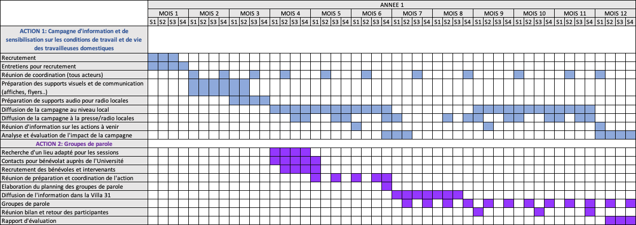

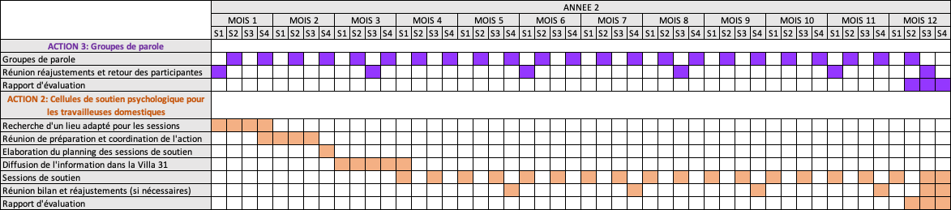

Budget et financements
Budget prévisionnel de l’année 1

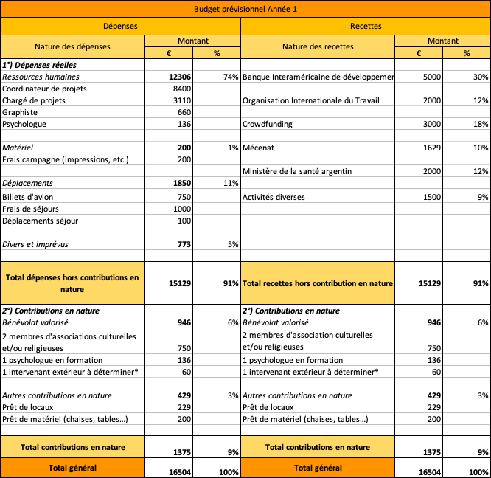

Budget prévisionnel de l’année 2

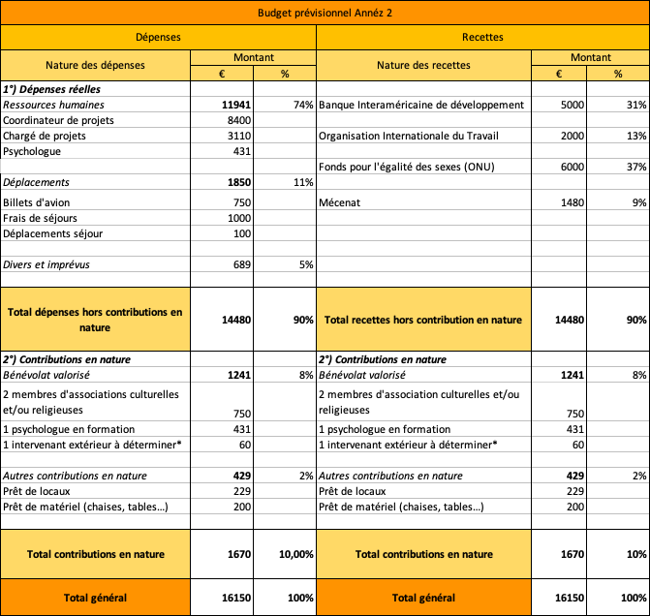

Note explicative pour le budget

N.B : Il est important de signaler que certains coûts en ressources humaines peuvent paraître très peu élevés en euros mais l’Argentine fait face à une inflation importante. Si le projet est accepté, il faudra réévaluer les coûts en fonction de l’évolution du peso argentin.

Le coût total du projet est de 32.654€ sur deux ans.

Les dépenses réelles du projet :

Nous avons cherché des grilles de salaire en fonction des professions en Argentine.
- Pour les honoraires d’un psychologue qui interviendra de façon régulière : https://colegiopsimza.org.ar/honorarios-sugeridos/
- Pour le salaire d’un graphiste qui interviendra à temps plein sur une période d’un mois et demi : https://www.encuestasit.com/sueldo-diseñador-a-gráfico-a--argentina-2020-374
- Pour le bénévolat valorisé dans les associations, deux personnes travailleront à temps partiel : https://elsalario.com.ar/Salario/salario-minimo
- Pour le chargé de projets qui travaillera à temps plein : https://ar.talent.com/salary?job
- Pour le coordinateur de projets en France, qui travaillera à mi-temps : https://www.apec.fr
A la suite du travail du graphiste, il est nécessaire de réserver un coût aux impressions des affiches et flyers.

Sur les deux années du projet, deux déplacements seront prévus sur place pour le coordinateur de projets. Compte-tenu de la pandémie et du développement des outils numériques pour le travail à distance, le coordinateur pourra être quotidiennement en contact de son équipe pour la mise en œuvre du projet.

Nous prévoyons également un coût de « divers et imprévus » à hauteur de 5% qui nous permettra de garder une petite marge de manœuvre en cas d’imprévu.

En ce qui concerne bénévolat valorisé, nous compterons sur 2 bénévoles qui participeront à la mise en œuvre du projet pendant deux ans. Nous comptons également un psychologue en formation qui sera présent régulièrement pour les Actions 2 et 3 surtout (sur le même modèle que le psychologue). Nous ferons également appel à un intervenant extérieur qui pourrait participer ponctuellement à l’Action 2 et qui sera à déterminer en fonction des besoins formulés par les bénéficiaires. Enfin, nous recevrons de la part des centres et associations de la Villa 31 quelques contributions en nature, telles que le prêt d’un local et de matériel.

Les recettes du projet :

La Banque Interaméricaine de Développement

L’Organisation Internationale du Travail, à travers ses programmes par pays de promotion du travail décent (aussi appelées PPTD), apporte un soutien financier aux projets qui contribuent à promouvoir le travail décent. Compte-tenu de son implication pour la cause des travailleuses domestiques, en particulier en Argentine, nous les solliciterons pour une partie du financement.

Nous solliciterons le Ministère de la Santé argentin, qui est préoccupé par les conditions de vie des habitants des Villa Miseria, nous accordera une enveloppe pour la mise en œuvre de notre projet.

Nous réaliserons une campagne de crowdfunding en ligne la première année du projet. Nous mettrons également en place des activités de sensibilisation, information avec des ventes de gâteaux, kermesses.

Enfin nous bénéficierons de fonds de mécénat, notamment auprès de l’entreprise de travailleuses domestiques Zolvers.

Conclusion

Le projet que nous souhaitons mettre en œuvre a pour objectif concret de combattre l’isolement des travailleuses domestiques de la Villa 31 à Buenos Aires en leur proposant des activités pour retrouver une estime de soi et un droit à la parole tout en rendant visibles leurs conditions de travail et de vie.

Nous avons remarqué que beaucoup de projets ont tendance à partir du haut vers le bas, et de ce fait ils n’atteignent pas toujours leur cible. C’est donc un vrai choix d’opter pour un projet local, à l’échelle d’un quartier, permet d’établir une proximité entre les acteurs et les bénéficiaires afin d’être au cœur de la réalité de ces travailleuses qui vivent dans la Villa 31. De la même façon, les associations et centres religieux et culturels doivent être pleinement intégrés et acteurs du projet pour permettre d’instaurer une relation de confiance, sur le long terme.

C’est un projet qui doit se penser avant tout de façon évolutive, en se réajustant en fonction des besoins et demandes qui émergeront des participantes. En tant qu’équipe responsable du projet, nous devons absolument intégrer les bénéficiaires, pour qu’elles puissent à leur tour devenir actrices du projet et qu’à terme, elles puissent organiser elles-mêmes leur rencontres et moments d’échange.

Annexes
Annexe n°1 : Carte représentant l’AMBA (Ville de Buenos Aires et ses arrondissements). Source : Observatorio Metropolitano de Buenos Aires, 2003.

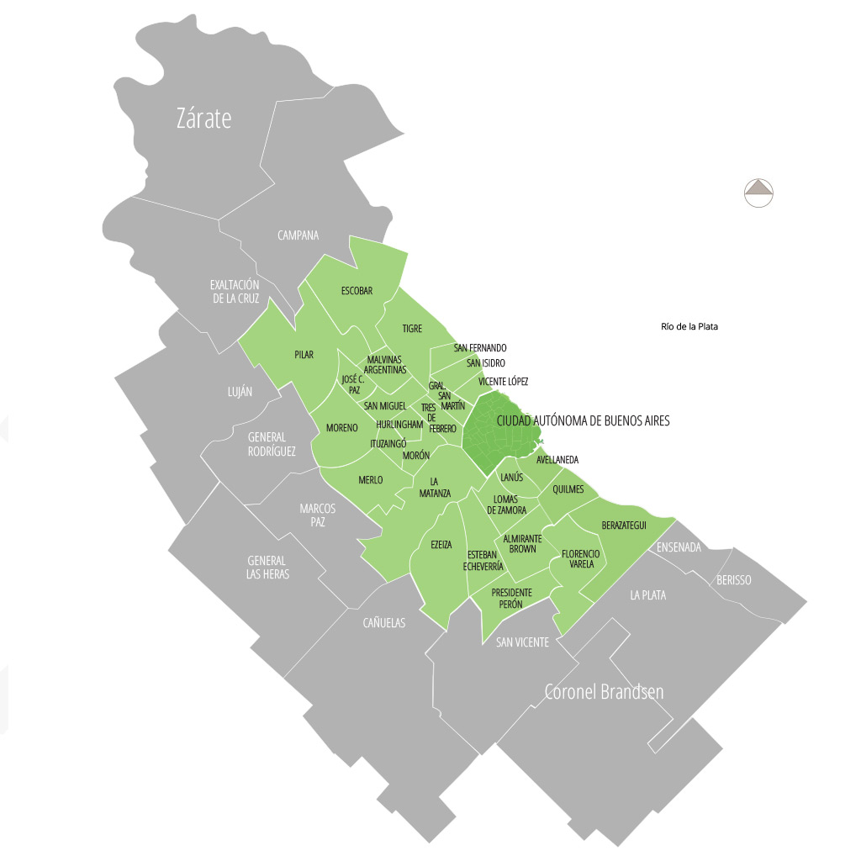

Annexe n°2: Population née à l’étranger selon lieu de naissance et sexe en 2010 en Argentine. Source : élaboration propre à partir des données de l’INDEC et du recensement national de 2010.
Lieu de naissance | Population totale née à l’étranger (tout sexe confondu) | Hommes | Femmes
TOTAL (monde) | 1.805.957 | 831.696 | 974 261
Amérique | 1.471.399 | 681.585 | 789.814
Pays limitrophes | 1.245.054 | 577.654 | 667.400
Bolivie | 345.272 | 171.493 | 173.779
Brésil | 41.330 | 17.423 | 23.907
Chili | 191.147 | 88.973 | 102.174
Paraguay | 550.713 | 244.279 | 306.434
Uruguay | 116.592 | 55.486 | 61.106
Pays non limitrophes | 226.345 | 103.931 | 122.414
Pérou | 157.514 | 70.899 | 86.615
Reste du continent | 68.831 | 33.032 | 35.799

Annexe n°3 : Densité de population en Argentine selon les provinces en 2010. Source : IGN, 2010.

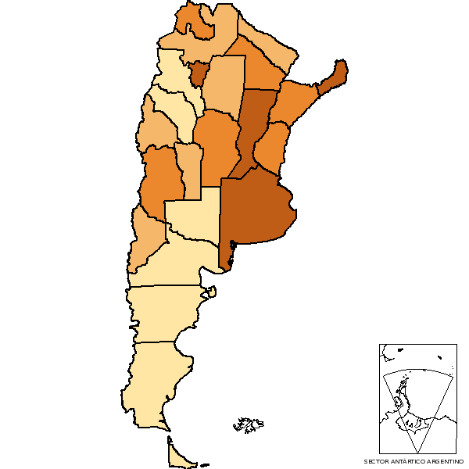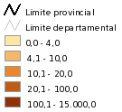

Annexe n°4 : Pourcentage de foyer qui ont des besoins et nécessités basiques non satisfaites. Source : http://ssplan.buenosaires.gob.ar/simulador/web/territorial/img/hogares_nbi01.png

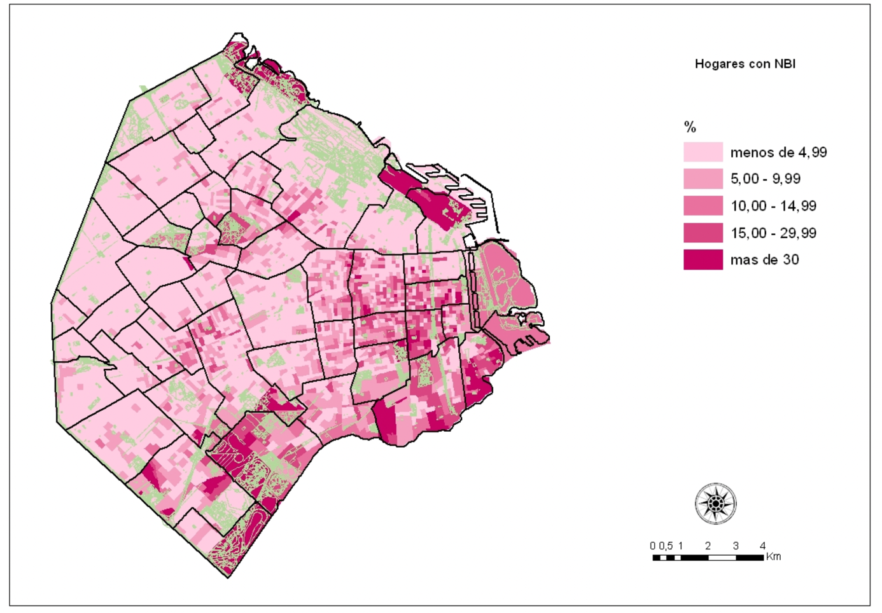

Annexe n°5: Répartition de la population résidant dans la Villa 31, en fonction du lieu de naissance. Source : Dirección General de Estadística y Censos (Ministerio de Hacienda), Gobierno de la Ciudad de Buenos Aires, 2009.
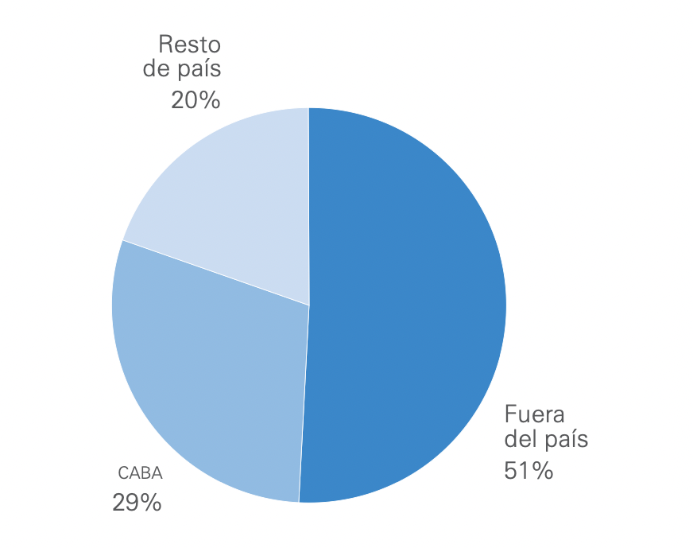

Annexe n°6 : Supports de diffusion de la campagne pour la ratification de la Convention 189 concernant les droits de travailleuses domestiques, par le CISO et CQFD au Canada

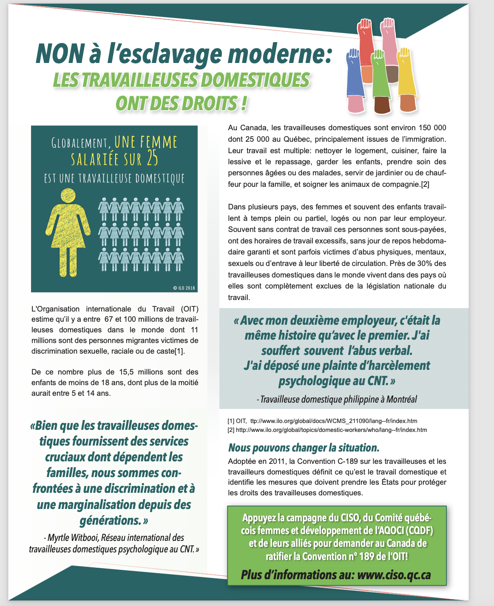
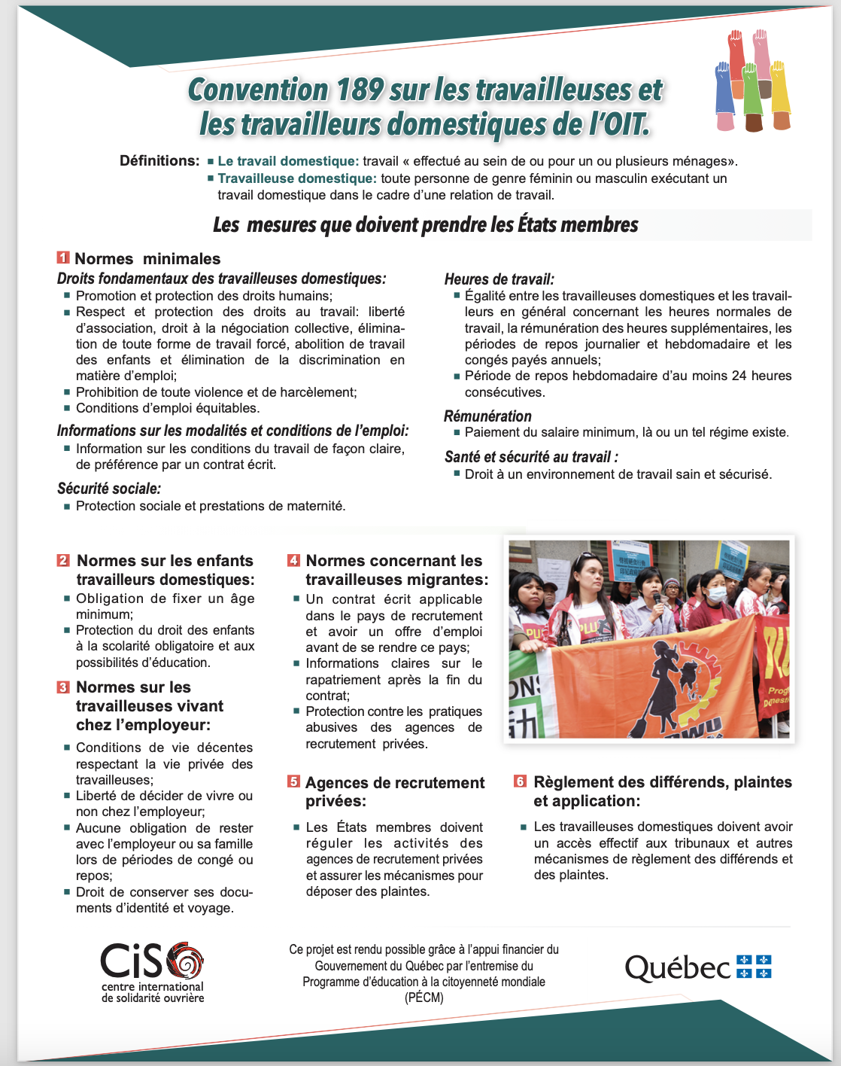

Bibliographie
BIT, Rapport - 15ème Conférence Internationale des Statisticiens du Travail, Genève : Bureau International du Travail, 1993.
BORGEAUD-GARCIANDÍA, Natacha, “Trayectorias de vida y relaciones de dominación. Las trabajadoras migrantes en Buenos Aires” [en ligne], Estudos Feministas, 2017, vol.25, num.2, p.757-776. Disponible sur: < https://www.scielo.br/scielo.php?pid=S0104-026X2017000200757&script=sci_abstract&tlng=es>. [Consulté le 3 décembre 2020].
CANEVARO, Santiago, “Empleadoras del servicio doméstico en la Ciudad de Buenos Aires: intimidad, desigualdad y afecto” [en ligne], Avá. Revista de Antropología, 2009, num. 15. Disponible sur: https://www.redalyc.org/articulo.oa?id=169016753009. [Consulté le 12 décembre 2020].
_______, “Afectos, saberes y proximidades en la configuración de la gestión del cuidado de niños en el hogar. Empleadas y empleadoras del servicio doméstico en la Ciudad de Buenos Aires” [en ligne], Revista Trabajo y Sociedad, 2014, num.22, p.175-193. Disponible sur: < https://ri.conicet.gov.ar/handle/11336/35083>. [Consulté le 20 décembre 2020].
FALQUET, Jules, HIRATA, Helena, KERGOAT, Danièle, LABARI, Brahim, LE FEUVRE, Nicky, SOW, Fatou (dir.), Le sexe de la mondialisation. Genre, classe, race et nouvelle division du travail, Paris : Presses de Sciences Po, 2010.
GORBÁN, Débora, “Representaciones sociales en disputa: Los procesos de selección de trabajadoras del cuidado entre familias de clases medias en la ciudad de Buenos Aires” [en ligne], Revista Trabajo y Sociedad, 2015, num.25, p.5-21. Disponible sur: < https://dialnet.unirioja.es/servlet/articulo?codigo=5207435>. [Consulté 6 janvier 2021].
LÓPEZ AHUMADA, J. Eduardo, “Trabajo decente y globalización en Latinoamérica: una alternativa a la desigualdad laboral y social” [en ligne], Documentos de Trabajo IELAT, 2017, num.98, 51p. Disponible sur: < https://ielat.com/documentos-de-trabajo/>. [Consulté le 11 novembre 2020].
MALLIMACI BARRAL, Ana Inés, “Circulaciones laborales de mujeres migrantes en Buenos Aires: de empleadas domésticas a enfermeras” [en ligne], Cadernos Pagu, 2018, num.54. Disponible sur: < https://www.scielo.br/scielo.php?script=sci_abstract&pid=S0104-83332018000300502&lng=en&nrm=iso&tlng=es>. [Consulté le 3 décembre 2020].
Ministerio de Trabajo, Empleo y Seguridad Social, Subsecretaría de Planificación, Estudios y Estadísticas, Boletín de Estadísticas Laborales según sexo, décembre 2020.
Ministerio de Trabajo, Empleo y Seguridad Social, Superintendencia de Riesgos del Trabajo, Condiciones de empleo, trabajo y salud de Trabajadoras Domésticas de Casas Particulares. Resultados de la ECETSS 2018, avril 2020, 38p.
OIT, Cerca de 140 millones de trabajadores en la informalidad en América Latina y el Caribe, 25 septembre 2018, [en ligne]. Disponible sur: < https://www.ilo.org/americas/sala-de-prensa/WCMS_645596/lang--es/index.htm>. [Consulté le 15 janvier 2021].
OIT, “Travailleurs Domestiques” [en ligne]. Disponible sur : < https://www.ilo.org/global/topics/domestic-workers/lang--fr/index.htm>. [Consulté le 14 janvier 2021].
OIT, Un travail décent pour les travailleuses et travailleurs domestiques. Manuel à l’usage des syndicalistes pour promouvoir la convention n°189 de l’OIT et organiser les travailleuses et travailleurs domestiques [en ligne], 2012. Disponible sur : < https://www.ilo.org/actrav/info/fs/WCMS_189699/lang--fr/index.htm>. [Consulté le 15 janvier 2021].
PEREYRA, Francisca, “El acceso desigual a los derechos laborales en el servicio doméstico argentino: una aproximación desde la óptica de las empleadoras” [en ligne], Revista de Estudios Sociales, 2013, num.45, p.54-66. Disponible sur: < http://www.scielo.org.co/scielo.php?pid=S0123-885X2013000100005&script=sci_abstract&tlng=es>. [Consulté le 16 janvier 2021].
_____, « Les employées domestiques argentines dépendent des familles qui les emploient » [en ligne], Slate, 20 juin 2019. Disponible sur : < http://www.slate.fr/story/178686/argentine-conditions-travail-domestique-loi-publicite-amlioration>. [Consulté le 6 janvier 2021].
______, “Trabajadoras domésticas y protección social en Argentina: avances y desafíos pendientes” [en ligne], Documento de Trabajo n°15, 2017. Disponible sur: < https://www.ilo.org/buenosaires/temas/economia-informal/WCMS_592331/lang--es/index.htm>. [Consulté le 15 janvier 2021].
PEREYRA, Francisca, TIZZIANI, Ania, “Experiencias y condiciones de trabajo diferenciadas en el servicio doméstico. Hacia una caracterización de la segmentación laboral del sector en la ciudad de Buenos Aires” [en ligne], Revista Trabajo y Sociedad, 2014, num.23, p.5-25. Disponible sur: < https://www.researchgate.net/publication/317536039_Experiencias_y_condiciones_de_trabajo_diferenciadas_en_el_servicio_domestico_Hacia_una_caracterizacion_de_la_segmentacion_laboral_del_sector_en_la_ciudad_de_Buenos_Aires>. [Consulté le 20 décembre 2020].
POBLETE, Lorena, « La convention n°189 de l’OIT en Argentine, au Chili et au Paraguay : étude comparée sur la réglementation des heures de travail et de la rémunération des travailleuses domestiques » [en ligne], Revue Internationale du Travail, 2018, vol.157, num.3, p.485-511. Disponible sur : < https://onlinelibrary-wiley-com.gorgone.univ-toulouse.fr/doi/full/10.1111/ilrf.12097>. [Consulté le 15 janvier 2021].
TIZZIANI, Ania, “De la movilidad ocupacional a las condiciones de trabajo. Algunas reflexiones en torno a diferentes carreras laborales dentro del servicio doméstico en la ciudad de Buenos Aires” [en ligne], Revista Trabajo y Sociedad, 2011, num.17, p.309-328. Disponible sur: < https://dialnet.unirioja.es/servlet/articulo?codigo=3732407>. [Consulté le 20 décembre 2020].
TORRES, Lucas Emanuel, “Trayectorias laborales y desigualdades. El caso de las empleadas del servicio doméstico en Santiago del Estero” [en ligne], Revista Trabajo y Sociedad, 2019, num.32, p.327-342. Disponible sur: < https://dialnet.unirioja.es/servlet/articulo?codigo=6856128>. [Consulté le 12 novembre 2020].
________, “Informalidad y precariedad laboral entre las empleadas del servicio doméstico en Santiago del Estero” [en ligne], Journal de Ciencias Sociales, 2018, num.10, p.49-66. Disponible sur: < https://dspace.palermo.edu/ojs/index.php/jcs/article/view/725>. [Consulté le 12 novembre 2020].



Déclaration sur l’honneur de non-plagiat

Je soussigné(e),
Julia TRELLU
Régulièrement inscrite à l’Université Toulouse Jean Jaurès
N° étudiant : 21512502
Année universitaire : 2020 – 2021

Certifie que le document joint à la présente déclaration est un travail original, que je n’ai ni recopié, ni utilisé des idées ou des formulations tirées d’un ouvrage, article ou mémoire, en version imprimée ou électronique, sans mentionner précisément leur origine et que les citations intégrales sont signalées entre guillemets.

Conformément à la charte des examens de l’Université Toulouse Jean Jaurès, le non-respect de ces dispositions me rend passible de poursuites devant la commission disciplinaire.

Fait à : Toulouse,

Le : 19 novembre 2021

Signature :

Voir annexe n°1, p.56.
Centro de Estudios Metropolitanos, «Las desigualdades en la Ciudad de Buenos Aires», Documento CEM, n°39, julio 2021.
Berenice Fischer, Joan Tronto, “Toward a feminist theory of care” in Abel E. et Nelson M. (dir.) Circles of Care: Work and Identity in Women’s Lives, New York: State University of New York Press, 1991, p.40.
Entretien avec Françoise Vergès, Mensuel Critique et d’expérimentation sociale, 21/12/2019.
Rosella Nicolini, José Luis Roig Sabaté, « Économie régionale et urbaine en Amérique latine : le rôle de l’informalité dans les processus de développement économique », Revue d’économie régionale et urbaine, 2019, num.2, p.202.
Nous avons tenté de récolter les données et statistiques les plus récentes disponibles en ligne. Il est important de noter que certaines études statistiques ne se réalisent pas tous les ans, nous ne disposons pas forcément de données pour l’année 2020.
Silvia Chejter, « L’Etat d’aujourd’hui et les femmes en Argentine », Recherches féministes, 1999.
Ministerio de Trabajo, Empleo y Seguridad Social, “Distribución de la población ocupada por categoría ocupacional, rama de actividad, tamaño del establecimiento, rangos de horas trabajadas, calificación de la tarea y jerarquía de la tarea según sexo. Tercer trimestre 2019”, Boletín de Estadísticas Laborales según sexo, décembre 2020.
Ministerio de Trabajo, Empleo y Seguridad Social, Superintendencia de Riesgos del Trabajo, Condiciones de empleo, trabajo y salud de Trabajadoras Domésticas de casas particulares. Resultados de la ECETSS 2018, 2020, p.5.
Voir annexe n°2, p.57.
Ministerio de Trabajo, Empleo y Seguridad Social, Superintendencia de Riesgos del Trabajo, Condiciones de empleo, trabajo y salud de Trabajadoras Domésticas de casas particulares. Resultados de la ECETSS 2018, 2020, p.5.
CELADE-CEPAL, Banco de datos – Proyecto IMILA, “Población nacida en el extranjero de 5 años y más, económicamente activa, según rama de actividad económico por sexo y grupos de edad” pour le Paraguay et le Pérou, Argentine, 2012. [En ligne].
CELADE-CEPAL, Banco de datos – Proyecto IMILA: “Población nacida en el extranjero de 5 años y más, económicamente activa, según rama de actividad económico por sexo y grupos de edad” pour la Bolivie, Argentine, 2012. [En ligne].
Voir annexe n°3, p.57.
Banque Mondiale, base de données en ligne. Disponible sur : https://donnees.banquemondiale.org/indicator/SP.URB.TOTL.IN.ZS?locations=AR.
OIT, Cerca de 140 millones de trabajadores en la informalidad en América Latina y el Caribe, 25 septembre 2018, [en ligne].
Ministerio de Trabajo, Empleo y Seguridad Social, Boletín de Estadísticas Laborales según sexo, décembre 2020.
Francisca Pereyra, “El acceso desigual a los derechos laborales en el servicio doméstico argentino: una aproximación desde la óptica de las empleadoras”, Revista de Estudios Sociales, 2013, num.45, p.55.
Ministerio de Trabajo, Empleo y Seguridad Social, Superintendencia de Riesgos del Trabajo, Condiciones de empleo, trabajo y salud de Trabajadoras Domésticas de casas particulares. Resultados de la ECETSS 2018, 2020, p.5.

